**習題 8.1**

**習題8.1-1**

若6：*x*＝5：8，則x之值為何？

**想法：**利用比例式之內項乘積等於外項乘積性質(定理8.1-1)。

**解：**

|  |  |
| --- | --- |
| 敘述 | 理由 |
| 1. 5 × *x* ＝6 × 8 2. x＝＝ | 已知6：*x*＝5：8＆ 任一比例式中， 內項乘積等於外項乘積  由(1) ＆ 解一元一次方程式 |

**習題8.1-2**

若 ( *x*＋2 )：3＝5：8，則x之值為何？

**想法：**利用比例式之內項乘積等於外項乘積性質(定理8.1-1)。

**解：**

|  |  |
| --- | --- |
| 敘述 | 理由 |
| 1. 3 × 5＝( *x*＋2 ) × 8 2. x＝－2＝－ | 已知( *x*＋2 )：3＝5：8＆ 任一比例式中， 內項乘積等於外項乘積  由(1) ＆ 解一元一次方程式 |

**習題8.1-3**

已知x為4與16的比例中項，且x＞0，求x之值為何？

**想法：**利用兩量的比例中項的平方等於這兩量的乘積求x之值

**解：**

|  |  |
| --- | --- |
| 敘述 | 理由 |
| 1. *x* **2**＝4 × 16 2. x＝±8 (負不合) 3. 所以x＝8 | 已知x為4與16的比例中項＆ 兩量的比例中項 的平方等於這兩量的乘積  由(1) ＆ 求平方根 ＆ 已知x＞0  由(2) |

**習題8.1-4**

已知x：y＝2：3，且x＋y＝20，求 x與y之值為？

**想法：**若a：b＝c：d，則我們可以假設a＝c×r、b＝d×r 。 (r為常數)

**解：**

|  |  |
| --- | --- |
| 敘述 | 理由 |
| 1. 假設x＝2r、y＝3r 2. 2r＋3r＝20 3. r＝20÷(2＋3)＝4 4. x＝2r＝2×4＝8 y＝3r＝3×4＝12 | 已知x：y＝2：3  將(1) 假設x＝2r、y＝3r 代入已知 x＋y＝20  由(2) ＆ 解一元一次方程式  將(3) r＝4 已證 代入(1) 假設x＝2r、y＝3r |

**習題8.1-5**

已知( x＋y)：(x－y)＝11：3，求 x與y之比為？

**想法：**若a：b＝c：d，則我們可以假設a＝c×r、b＝d×r 。 (r為常數)

**解：**

|  |  |
| --- | --- |
| 敘述 | 理由 |
| 1. 假設x＋y＝11r、x－y＝3r 2. x＝7r、y＝4r 3. 所以x：y＝7r：4r＝7：4 | 已知( x＋y)：(x－y)＝11：3  由(1) ＆ 解二元一次聯立方程式  由(2) ＆ 倍比定理 |

**習題8.1-6**

三角形ABC中，若∠A：∠B：∠C＝3：4：8，則∠A＝_________度，  
 ∠B＝ 度，∠C＝ 度。

**想法：**利用三角形內角和180°，求三內角之度數

**解：**

|  |  |
| --- | --- |
| 敘述 | 理由 |
| 1. 假設∠A＝3r、∠B＝4r、∠C＝8r 2. ∠A＋∠B＋∠C＝180° 3. 3r＋4r＋8r＝180° 4. r＝180°÷( 3＋4＋8 )＝12° 5. 所以∠A＝3×12°＝36°  ∠B＝4×12°＝48°  ∠C＝8×12°＝96° | 已知∠A：∠B：∠C＝3：4：8  三角形內角和180°  將(1)式代入(2)式得  由(3) ＆ 解一元一次方程式  將(4) r＝12° 代入(1)式得 |

**習題8.1-7**

有一正n邊形，其一個外角度數與一個內角度數的比為2：1，  
 則n＝ ，內角和為 度。

**想法：**利用正n邊形內角與外角的關係求值

**解：**

|  |  |
| --- | --- |
| 敘述 | 理由 |
| 1. 正n邊形一個外角度數＝ 2. 正n邊形一個內角度數＝ 3. ：＝2：1 4. ×1＝×2 5. 360°×1＝( n－2 )×180°×2 6. n＝＋2＝3 7. 正三角形內角和為(3－2)×180°＝180° | 正n邊形外角和360° ＆ 正n邊形 的每個外角均相等  正n邊形內角和( n－2 )×180° ＆  正n邊形的每個內角均相等  由(1)、(2) ＆ 已知正n邊形，其一 個外角度數與一個內角度數的比為 2：1  由(3) ＆ 內項乘積等於外項乘積  由(4) ＆ 等式兩邊同乘n仍相等  由(5) ＆ 解一元一次方程式  正n邊形內角和( n－2 )×180° ＆ 由(6) n＝3 |

**習題8.1-8**

如圖8.1-27，△ABC中，∥，＝5，＝4，＝6，則＝？

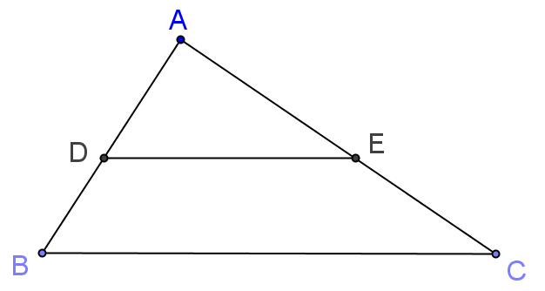

**圖8.1-27**

**想法：**利用三角形之平行線截比例線段性質求解

**解：**

|  |  |
| --- | --- |
| 敘述 | 理由 |
| 1. △ABC中， ：＝：  1. 5：4＝：6  1. 5×6＝4×  1. ＝5×6÷4＝7.5  1. 所以＝＋  ＝7.5＋6＝13.5 | 已知△ABC中，∥ ＆  三角形之平行線截比例線段  將已知＝5，＝4，＝6 代入(1)式得  由(2) ＆ 内項相乘等於外項相乘  由(3)式移項得  如圖所示 ＆ 全量等於分量之和 將(4) ＝7.5 ＆ 已知＝6 代入 |

**習題8.1-9**

如圖8.1-28，△ABC中，∥，且**：**＝3：5，若＝24，試求。

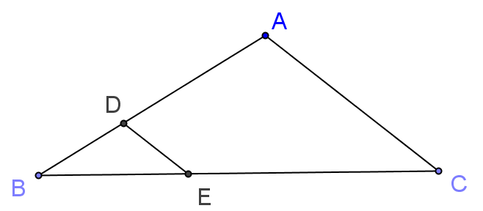

**圖8.1-28**

**想法：**利用三角形之平行線截比例線段性質求解

**解：**

|  |  |
| --- | --- |
| 敘述 | 理由 |
| 1. ＝＋  1. 24＝＋  1. ＝24－  1. △ABC中， **：**＝**：**  1. 3：5＝( 24－ )：  1. 3×＝5×( 24－ )  1. ＝5×24÷(3＋5)＝15 | 如圖所示 ＆ 全量等於分量之和  將已知＝24 代入(1)式得  由(2)式移項得  已知△ABC中，∥ ＆  三角形之平行線截比例線段  將已知**：**＝3：5 ＆ (3) ＝24－  代入(4)式得  由(5) ＆ 内項相乘等於外項相乘  由(6)式解一元一次方程式 |

**習題8.1-10**

如圖8.1-29，△ABC中，∥，且＝10，＝， ＝2－2，  
 ＝6，試求之值。

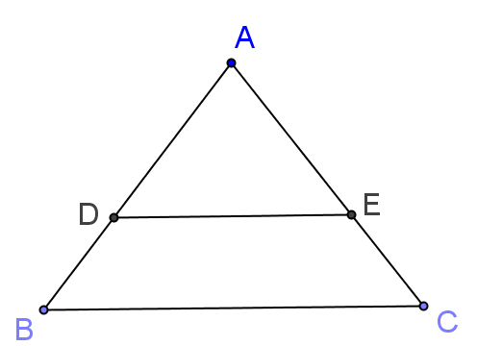

**圖8.1-29**

**想法：**利用三角形之平行線截比例線段性質求解

**解：**

|  |  |
| --- | --- |
| 敘述 | 理由 |
| 1. △ABC中， ：＝：  1. 10：＝( 2－2 )：6 2. 10×6＝×( 2－2 ) 3. 60＝2－2   30＝－  －－30＝0  (－6 )(＋5 )＝0  ＝6 或 ＝－5(不合)   1. 所以＝6 | 已知△ABC中，∥ ＆  三角形之平行線截比例線段  將已知＝10，＝， ＝2－2，＝6  代入(1)式得  由(2) ＆ 内項相乘等於外項相乘  由(3)式展開  等式兩邊同除2仍相等 移項 十字交乘因式分解一元二次方程式 已知＝ 為線段長度必大於0  由(4) |

**習題8.1-11**

如圖8.1-30，△ABC中，＝16，＝8，＝22，＝11，試問與  
 是否平行？為什麼？

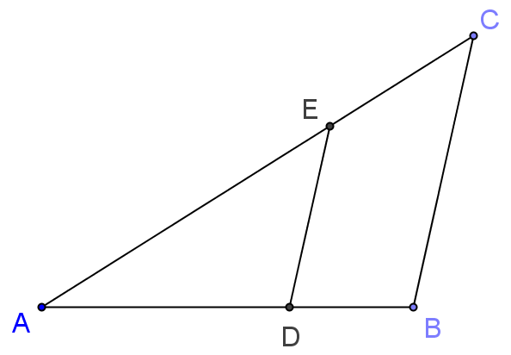

**圖8.1-30**

**想法：**一直線截三角形的兩邊成比例線段，則這直線必平行三角形的第三邊

**解：**

|  |  |
| --- | --- |
| 敘述 | 理由 |
| 1. △ABC中，：＝16：8＝2：1  1. △ABC中，：＝22：11＝2：1  1. 所以：＝：成比例線段  1. 所以**∥** | 已知＝16，＝8 ＆  化成最簡單整數比  已知＝22，＝11 ＆  化成最簡單整數比  由(1) ＆ (2) 遞移律  由(3) 一直線截三角形的兩邊成 比例線段，則這直線必平行這三角 形的第三邊 |

**習題8.1-12**

如圖8.1-31，L1∥L2∥L3，若＝6，＝9，＝10，則＝？

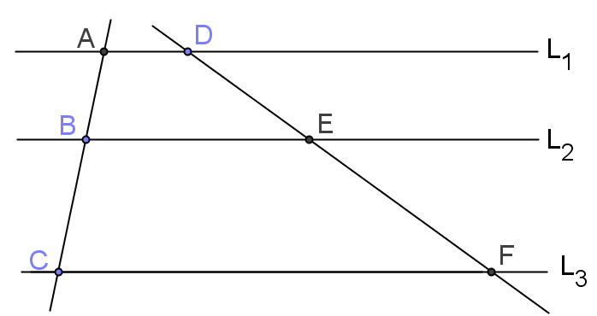

**圖8.1-31**

**想法：**平行線截比例線段定理：任意兩直線被一組平行線所截，則截於平行  
線間的對應線段成比例。

**解：**

|  |  |
| --- | --- |
| 敘述 | 理由 |
| 1. ：＝：  1. 6：9＝10：  1. 6×＝9×10  1. ＝15 | 已知L1∥L2∥L3，、為截線 ＆  平行線截比例線段定理  由(1) ＆ 已知＝6，＝9，＝10  由(2) ＆ 外項乘積等於內項乘積  由(3) ＆ 解一元一次方程式 |

**習題8.1-13**

如圖8.1-32，L1∥L2∥L3，若＝7，＝6，＝3x－2，＝2x＋4，  
 則x＝？

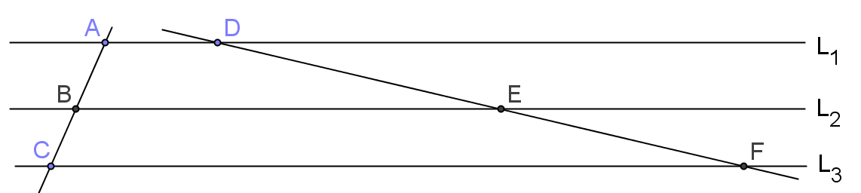

**圖8.1-32**

**想法：**平行線截比例線段定理: 任意兩直線被一組平行線所截，則截於平行  
線間的對應線段成比例。

**解：**

|  |  |
| --- | --- |
| 敘述 | 理由 |
| 1. ：＝：  1. 7：6＝( 3x－2 )：( 2x＋4 ) 2. 7×( 2x＋4 )＝6×( 3x－2 ) 3. x＝10 | 已知L1∥L2∥L3，、為截線 ＆  平行線截比例線段定理  由(1) ＆ 已知＝7，＝6， ＝3x－2，＝2x＋4  由(2) ＆ 外項乘積等於內項乘積  由(3) ＆ 解一元一次方程式 |

**習題8.1-14**

如圖8.1-33，M1、M2、M3、M4皆為直線，若M1∥M2∥M3∥M4，直線L1 與L2為截線，：：＝3：5：4，＝60，試求和。

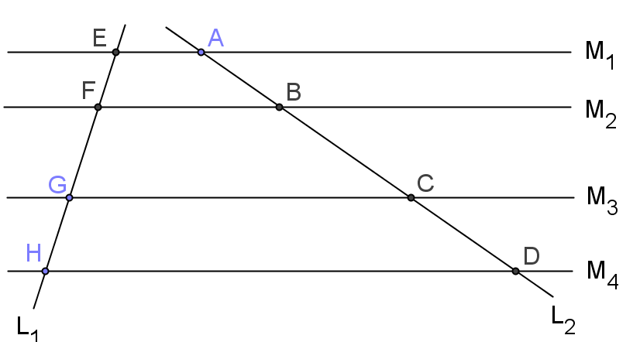

**圖8.1-33**

**想法：**平行線截比例線段定理: 任意兩直線被一組平行線所截，則截於平行  
線間的對應線段成比例。

**解：**

|  |  |
| --- | --- |
| 敘述 | 理由 |
| 1. ：：＝：：  1. ：：＝3：5：4  1. 假設＝3r、＝5r、＝4r  1. ＝＋＋  1. 60＝3r＋5r＋4r 2. r＝60÷(3＋5＋4)＝5 3. ＝5r＝5×5＝25 ＝4r＝4×5＝20 | 已知M1∥M2∥M3∥M4，直線L1與L2 為截線 ＆ 平行線截比例線段定理  由(1) ＆ 已知：：＝3：5：4  由(2) ＆ 假設  如圖 ＆ 全量等於分量之和  將(3) 假設 ＆ 已知＝60 代入(4)式得  由(5) ＆ 解一元一次方程式  將(6) r＝5 代入(3) ＝5r、＝4r |

**習題8.1-15**

如圖8.1-34，已知三角形ABC中，為∠BAC的角平分線，若＝10，  
 ＝6，＝12，則＝？

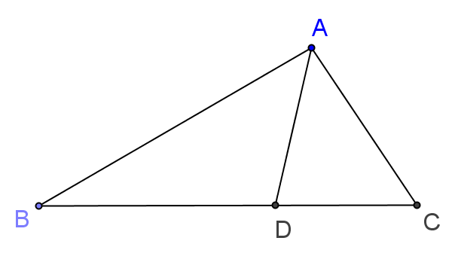

**圖8.1-34**

**想法：**三角形內角平分線定理：三角形任一內角的角平分線，內分對邊所成  
兩線段的比，等於夾這內角的兩邊的比。

**解：**

|  |  |
| --- | --- |
| 敘述 | 理由 |
| 1. ：＝：  1. 10：6＝：  1. 假設＝10r、＝6r  1. ＝＋  1. 12＝10r＋6r 2. r＝ 3. ＝6r＝6×＝ | 已知三角形ABC中，為∠BAC的角平分線  ＆ 三角形內角平分線定理  由(1) ＆ 已知＝10，＝6  由(2) ＆ 假設  如圖 ＆ 全量等於分量之和  由(4) ＆ 已知＝12 ＆ (3) 假設  由(5) ＆ 解一元一次方程式  由(3) 假設＝6r ＆ (6) r＝已證 |

**習題8.1-16**

如圖8.1-35，已知三角形ABC中，∠EAC為∠BAC的外角， 為∠EAC  
 的角平分線，若＝10，＝6，＝8，則＝？

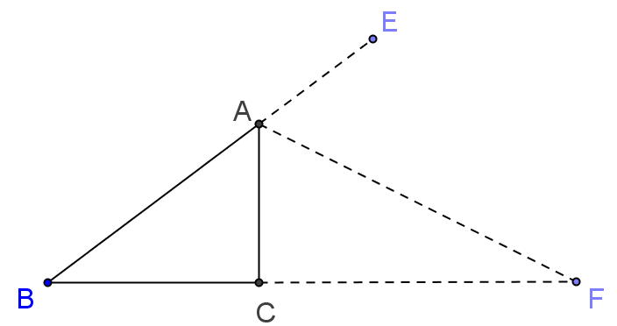

**圖8.1-35**

**想法：**三角形外角平分線定理：三角形任一外角的角平分線，外分對邊延長線  
所成兩線段的比，等於夾這外角的鄰角兩邊  
的比。

**解：**

|  |  |
| --- | --- |
| 敘述 | 理由 |
| 1. ：＝：  1. 10：6＝( ＋ )：  1. 10：6＝( 8＋ )：  1. 10×＝6×( 8＋ )  1. ＝12 | 已知三角形ABC中，為∠EAC的角平分線 ＆ 三角形外角平分線定理  由(1) ＆ 已知＝10，＝6 ＆ ＝＋  由(2) ＆ 已知＝8  由(3) ＆ 外項乘積等於內項乘積  由(4) ＆ 解一元一次方程式 |

**習題 8.2**

**習題8.2-1**

已知四邊形ABCD～四邊形EFGH，∠A＝90°，∠C＝75°，∠H＝105°，  
 試求∠F。

**想法：**利用相似多邊形對應角相等

**解：**

|  |  |
| --- | --- |
| 敘述 | 理由 |
| 1. ∠B＝∠F ＆∠D＝∠H＝105° 2. 四邊形ABCD中 ∠A＋∠B＋∠C＋∠D＝360° 3. ∠B＝360°－(∠A＋∠C＋∠D)  ＝360°－(90°＋75°＋105°)  ＝90° 4. 所以∠F＝∠B＝90° | 已知已知四邊形ABCD～四邊形EFGH ＆ 相似多邊形對應角相等  ＆ 已知∠H＝105°  四邊形內角和為( 4－2 )×180°＝360°  由(2)移項 ＆ 已知∠A＝90°，∠C＝75° ＆  (1) ∠D＝∠H＝105° 已證  由(1) ∠B＝∠F ＆ (3) ∠B＝90° 遞移律 |

**習題8.2-2**

設四邊形ABCD〜四邊形EFGH，∠A：∠B：∠C＝3：5：7，且  
 ∠D＝60°，試求 ∠F、∠G。

**想法：**利用相似多邊形對應角相等

**解：**

|  |  |
| --- | --- |
| 敘述 | 理由 |
| 1. 假設∠A＝3r、∠B＝5r、∠C＝7r 2. 四邊形ABCD中 ∠A＋∠B＋∠C＋∠D＝360° 3. 3r＋5r＋7r＋60°＝360° 4. r＝( 360°－60° )÷( 3＋5＋7 )＝20° 5. ∠B＝5r＝5×20°＝100° ∠C＝7r＝7×20°＝140° 6. ∠F＝∠B＝100° ∠G＝∠C＝140° | 已知∠A：∠B：∠C＝3：5：7 ＆假設  四邊形內角和為( 4－2 )×180°＝360°  將(1) 假設 ＆ 已知∠D＝60° 代入(2)  由(3) ＆ 解一元一次方程式  將 (4) r＝20° 代入(1) 假設∠B＝5r 將 (4) r＝20° 代入(1) 假設∠C＝7r  已知四邊形ABCD〜四邊形EFGH ＆ 相似多邊形對應角相等 ＆  由(5) ∠B＝100°、∠C＝140° 已證 |

**習題8.2-3**

如圖8.2-47，已知△ABC〜△DEC，且＝6，＝14，＝9，試求。

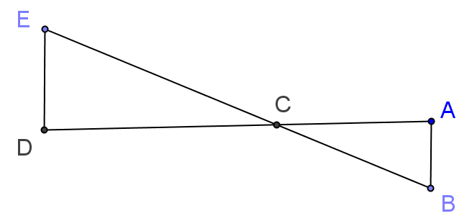

**圖8.2-47**

|  |  |
| --- | --- |
| 敘述 | 理由 |
| 1. ：＝：  1. 6：9＝14：  1. 6×＝9×14  1. ＝( 9×14 )÷6＝21 | 已知△ABC〜△DEC ＆ 相似多邊形對應邊成比例  將已知＝6，＝14，＝9 代入(1)得  由(2) ＆ 外項乘積等於內項乘積  由(3) 移項 |

**想法：**利用相似多邊形對應邊成比例

**習題8.2-4**

已知四邊形ABCD～四邊形EFGH，若＝10，＝20，＝4，  
 試求。



**想法：**利用相似多邊形對應邊成比例

**解：**

|  |  |
| --- | --- |
| 敘述 | 理由 |
| 1. ：＝：  1. 10：4＝20：  1. 10×＝4×20  1. ＝( 4×20 )÷10＝8 | 已知四邊形*ABCD*～四邊形*EFGH* ＆  相似多邊形對應邊成比例  將已知＝10，＝20，＝4代入(1)得  由(2) ＆ 外項乘積等於內項乘積  由(3) 移項 |

**習題8.2-5**

如圖8.2-48，△ABC中，**‖**，且＝4，＝2，＝6，試求。

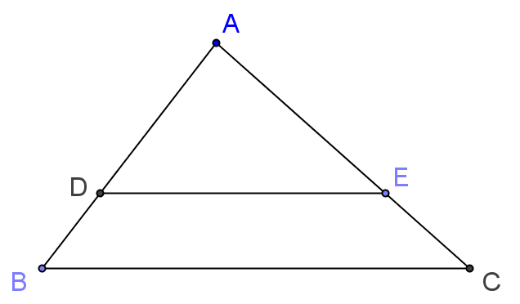

**圖8.2-48**

**想法：**(1) 利用三角形(AAA)相似定理

(2) 相似多邊形對應邊成比例

**解：**

|  |  |
| --- | --- |
| 敘述 | 理由 |
| 1. ∠ADE＝∠B ＆ ∠AED＝∠C 2. 在△ABC與△ADE中 ∠A＝∠A ∠ADE＝∠B ∠AED＝∠C 3. △ABC〜△ADE 4. ：＝：  1. ＝＋＝4＋2＝6  1. 6：4＝ ：6  1. 6×6＝4×  1. ＝( 6×6 )÷4＝9 | 已知**‖** ＆ 同位角相等  如圖8.2-48所示 共同角 由(1) 已證 由(1) 已證  由(2) ＆ 根據三角形(AAA)相似定理  由(3) ＆ 相似多邊形對應邊成比例  全量等於分量之和 ＆ 已知＝4，＝2  將(5) ＝6 已證 ＆ 已知＝4、＝6 代入(4)  由(6) ＆ 外項乘積等於內項乘積  由(7) 移項 |

**習題8.2-6**

如圖8.2-49，△ABC中，**‖**，若：＝3：5，則：＝？

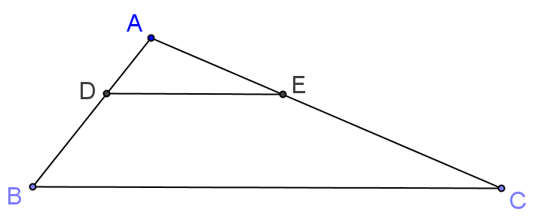

**圖8.2-49**

**想法：**(1) 利用三角形(AAA)相似定理

(2) 相似多邊形對應邊成比例

**解：**

|  |  |
| --- | --- |
| 敘述 | 理由 |
| 1. ∠ADE＝∠B ＆ ∠AED＝∠C 2. 在△ADE與△ABC中 ∠A＝∠A ∠ B＝∠ ADE ∠ C＝∠ AED 3. △ADE〜△ABC 4. ：＝：  1. ：＝5：3  1. ( ＋ )：＝( 5＋3 )：3  1. ：＝8：3  1. ：＝3：8  1. ：＝：＝3：8 | 已知**‖** ＆ 同位角相等  如圖8.2-49所示 共同角 由(1) 已證 由(1) 已證  由(2) ＆ 根據三角形(AAA)相似定理  由(3) ＆ 相似多邊形對應邊成比例  已知：＝3：5 ＆ 反比定理  由(5) ＆ 合比定理  由(6) ＆ ＝＋  由(7) ＆ 反比定理  由(4) ＆ (8) 遞移律 |

**習題8.2-7**

如圖8.2-50，△ABC中，∠BDE＝∠A，且：＝3：5，若＝20，  
 ＝9，試求和。

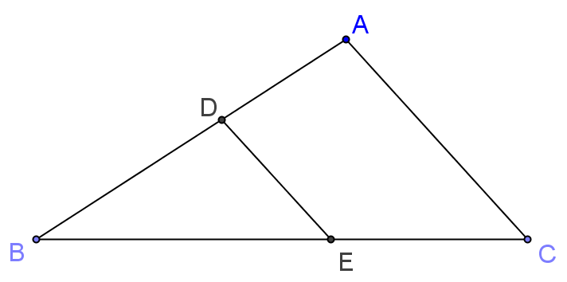

**圖8.2-50**

**想法：**(1) 利用三角形(AAA)相似定理

(2) 相似多邊形對應邊成比例

**解：**

|  |  |
| --- | --- |
| 敘述 | 理由 |
| 1. **‖**  1. 在△DBE與△ABC中  ∠BDE＝∠A  ∠B＝∠B  ∠BED＝∠C 2. △DBE〜△ABC 3. ：＝：  1. ：＝：( ＋ )  1. 3：5＝9：( ＋9 )  1. 3×( ＋9 )＝5×9  1. ＝( 5×9 )÷3－9＝6  1. ：＝：  1. 3：5＝：20  1. 5×＝3×20  1. ＝( 3×20 )÷5＝12  1. 所以＝6 ＆ ＝12 | 已知∠BDE＝∠A ＆ 同位角相等的兩直線互相平行  如圖8.2-50所示 已知 共同角 由(1) **‖** ＆ 同位角相等  由(2) ＆ 根據三角形(AAA)相似定理  由(3) ＆ 相似多邊形對應邊成比例  由(4) ＆ ＝＋  將已知：＝3：5 ＆ ＝9 代入(5)  由(6) ＆ 外項乘積等於內項乘積  由(7) ＆ 解一元一次方程式  由(3) ＆ 相似多邊形對應邊成比例  將已知：＝3：5 ＆ ＝20 代入(9)  由(10) ＆ 內項乘積等於外項乘積  由(11) 移項  由(8) ＆ (12) |

**習題8.2-8**

如圖8.2-51，∠B＝∠E，且＝9，＝6，＝12，試求。

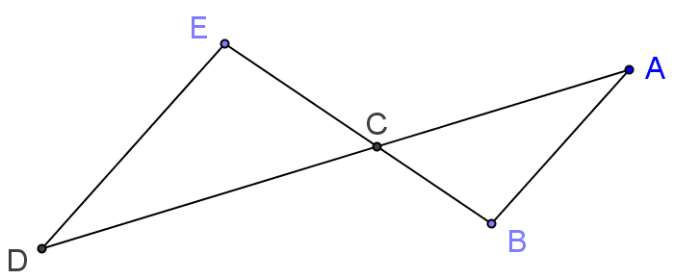

**圖8.2-51**

**想法：**(1) 利用三角形(AAA)相似定理

(2) 相似多邊形對應邊成比例

**解：**

|  |  |
| --- | --- |
| 敘述 | 理由 |
| 1. ∠B＝∠E 2. ∠ACB＝∠DCE 3. ∠B＋∠ACB＝∠E＋∠DCE 4. △ABC中，∠A＝180°－(∠B＋∠ACB) 5. △DEC中，∠D＝180°－(∠E＋∠DCE) 6. ∠A＝180°－(∠B＋∠ACB)  ＝180°－(∠E＋∠DCE)＝∠D 7. 在△ABC與△DEC中 ∠A＝∠D ∠B＝∠E ∠ACB＝∠DCE 8. △ABC〜△DEC 9. ：＝：  1. 9：12＝6：  1. 9×＝12×6  1. ＝( 12×6 )÷9＝8 | 已知∠B＝∠E  對頂角相等  由(1)式加(2)式 等量加法公理  三角形內角和180°  三角形內角和180°  由(3)、(4) ＆ (5) 代換  如圖8.2-51所示 由(6) 已證 已知∠B＝∠E 由(2) 對頂角相等  由(7) ＆  根據三角形(AAA)相似定理  由(8) ＆  相似多邊形對應邊成比例  將已知＝9，＝6， ＝12 代入(9)得  由(10) ＆ 外項乘積等於內項乘積  由(11) 移項 |

**習題8.2-9**

如圖8.2-52，△ABC中，若⊥且⊥，求證△AFE〜△BFD。



**圖8.2-52**

**想法：**利用三角形(AAA)相似定理

**證明：**

|  |  |
| --- | --- |
| 敘述 | 理由 |
| 1. ∠BDF＝∠AEF＝90° 2. ∠AFE＝∠BFD 3. △AFE中， ∠EAF＝180°－(∠AEF＋∠AFE )  ＝180°－( 90°＋∠AFE )  ＝90°－∠AFE 4. △BFD中， ∠DBF＝180°－(∠BDF＋∠BFD)  ＝180°－( 90°＋∠BFD )  ＝90°－∠BFD  ＝90°－∠AFE＝∠EAF 5. 在△AFE與△BFD中 ∠AEF＝∠BDF ∠AFE＝∠BFD ∠EAF＝∠DBF 6. △AFE〜△BFD | 已知⊥且⊥  對頂角相等  如圖8.2-52所示 三角形內角和為180° 由(1) ∠AEF＝90° 化簡  如圖8.2-52所示 三角形內角和為180° 由(1) ∠BDF＝90° 化簡 由(2) ＆ (3) 代換  如圖8.2-52所示 由(1) 已證 對頂角相等 由(4) 已證  由(5) ＆ 根據三角形(AAA)相似定理 |

**習題8.2-10**

如圖8.2-53，∠C＝∠D＝90°，若＝6，＝8，＝3，則＝？

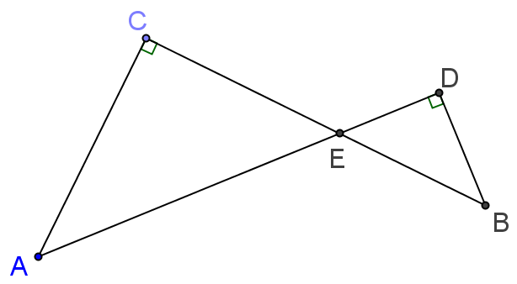

**圖8.2-53**

**想法：**(1) 利用三角形(AAA)相似定理

(2) 相似多邊形對應邊成比例

**證明：**

|  |  |
| --- | --- |
| 敘述 | 理由 |
| 1. ∠AEC＝∠BED 2. △AEC中， ∠A＝180°－(∠AEC＋∠C )  ＝180°－(∠AEC＋90° )  ＝90°－∠AEC 3. △BED中， ∠B＝180°－(∠BED＋∠D )  ＝180°－(∠BED＋90° )  ＝90°－∠BED  ＝90°－∠AEC＝∠A 4. 在△AEC與△BED中 ∠C＝∠D ∠AEC＝∠BED ∠A＝∠B 5. △AEC〜△BED 6. ：＝：  1. 6：3＝8：  1. 6×＝3×8  1. ＝( 3×8 )÷6＝4 | 對頂角相等  如圖8.2-53所示 三角形內角和為180° 已知∠C＝90° 化簡  如圖8.2-53所示 三角形內角和為180° 已知∠D＝90° 化簡 由(1) ＆ (2) 代換  如圖8.2-53所示 已知∠C＝∠D＝90° 對頂角相等 由(3) 已證  由(4) ＆ 根據三角形(AAA)相似定理  由(5) ＆ 相似多邊形對應邊成比例  將已知＝6，＝8，＝3代入(6)式得  由(7) ＆ 內項乘積等於外項乘積  由(8) 移項 |

**習題8.2-11**

如圖8.2-54，△ABC中，若＝＝12，＝＝6，則＝？

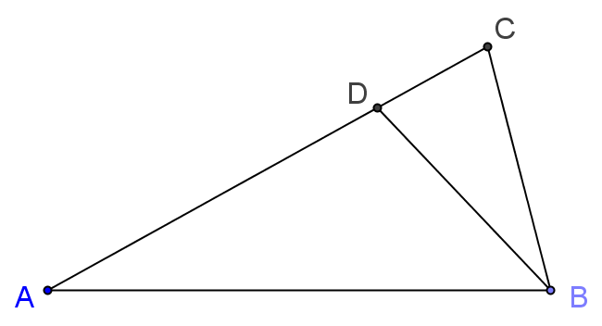

**圖8.2-54**

**想法：**(1) 利用三角形(AAA)相似定理

(2) 相似多邊形對應邊成比例

**解：**

|  |  |
| --- | --- |
| 敘述 | 理由 |
| 1. △ABC為等腰三角形 2. ∠ABC＝∠C 3. △BDC為等腰三角形 4. ∠BDC＝∠C 5. ∠ABC＝∠BDC＝∠C 6. △ABC中，∠A＝180°－(∠ABC＋∠C)  ＝180°－(∠C＋∠C)  ＝180°－2∠C 7. △BDC中，∠DBC＝180°－(∠BDC＋∠C)  ＝180°－(∠C＋∠C)  ＝180°－2∠C 8. ∠A＝∠DBC 9. 在△ABC與△BDC中 ∠A＝∠DBC ∠ABC＝∠BDC ∠C＝∠C 10. △ABC〜△BDC 11. ：＝：  1. 12：6＝6：  1. 12×＝6×6  1. ＝( 6×6 )÷12＝3  1. ＝－＝12－3＝9 | 已知＝ ＆ 兩腰等長為等腰三角形  由(1) ＆ 等腰三角形兩底角相等  已知＝ ＆ 兩腰等長為等腰三角形  由(3) ＆ 等腰三角形兩底角相等  由(2) ＆ (4) 遞移律  三角形內角和180° ＆ 由(2) ∠ABC＝∠C  三角形內角和180° 由(4) ∠BDC＝∠C  由(6) ＆ (7) 遞移律  如圖8.2-54所示 由(8) 已證 由(5) ∠ABC＝∠BDC 已證 共同角  由(9) ＆ 根據三角形(AAA)相似定理  由(10) ＆ 相似多邊形對應邊成比例  將已知＝12，＝＝6 代入(11)得  由(12) ＆ 外項乘積等於內項乘積  由(13) 移項  如圖＝－ ＆  已知＝12 ＆  由(14) ＝3 已證 |

**習題8.2-12**

如圖8.2-55，△ABC〜△A'B'C'，與分別為與上的高，若  
 ＝24公分，＝18公分，＝16公分，則＝？

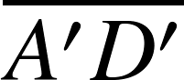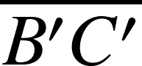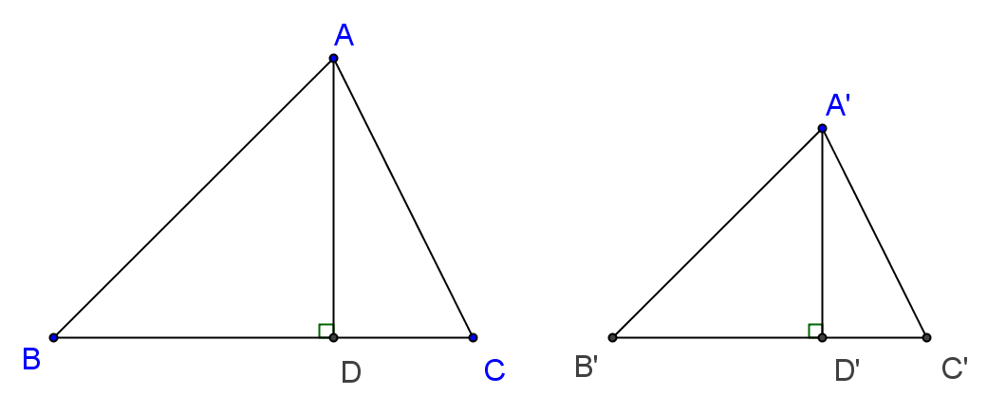

**圖8.2-55**

**想法：**相似三角形對應高的比等於對應邊的比

**解：**

|  |  |
| --- | --- |
| 敘述 | 理由 |
| 1. ：＝：  1. 16公分：＝24公分：18公分  1. ×24公分＝16公分×18公分  1. ＝(16公分×18公分)÷24公分  ＝12公分 | 已知△ABC〜△A'B'C'，與分別為與上的高 ＆ 相似三角形對應高的比等於對應邊的比  由(1) ＆ 已知＝24公分，＝18公分， ＝16公分  由(2) 內項乘積等於外項乘積  由(3) 移項 |

**習題8.2-13**

如圖8.2-56，設為圓之直徑，切圓於B點，與圓周相交於E點，



求證：  
 (a) 2＝×  
 (b) 2＝×  
 (c) 2＝×



**圖8.2-56**

**想法：**(1) 切線與過切點的半徑互相垂直

(2) 直徑所對的圓周角為直角

(3) 直角三角形中比例中項定理

(4) 直角三角形中直角邊比例中項定理

**證明：**

|  |  |
| --- | --- |
| 敘述 | 理由 |
| 1. ⊥，△ABD為直角三角形  1. ∠BEA＝90°，⊥  1. 2＝×  1. 2＝× ＆ 2＝× | 已知為圓之直徑，切圓於B點 ＆ 切線與過切點的半徑互相垂直  已知為圓之直徑，與圓周相交於 E點 ＆ 直徑所對的圓周角為直角  由(1)＆(2) 直角三角形中比例中項定理  由(1) ＆ (2) 直角三角形中直角邊比例中項定理 |

**習題8.2-14**

如圖8.2-57，△ABC中，已知∠ABC＝90°，⊥，且＝5、



＝10，則：(1) ＝？ (2) ＝？ (3) ＝？

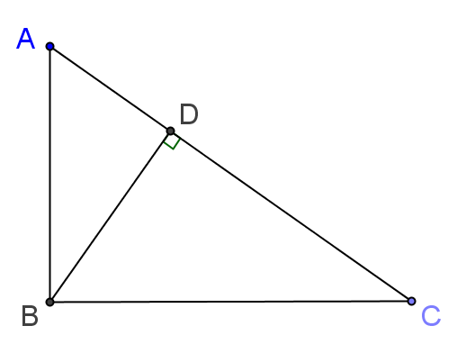

**圖8.2-57**

**想法：**(1) 直角三角形中比例中項定理

(2) 直角三角形中直角邊比例中項定理

**解：**

|  |  |
| --- | --- |
| 敘述 | 理由 |
| 1. 2＝×  1. 2＝5×10  1. ＝  1. 所以＝  1. 2＝×  1. 2＝15×5  1. ＝  1. 所以＝  1. 2＝×  1. 2＝15×10  1. ＝  1. 所以＝  1. 所以＝  ＝  ＝ | 已知∠ABC＝90°，⊥ ＆ 直角三角形中比例中項定理  由(1) ＆ 已知＝5、＝10  由(2) ＆ 求平方根  由(3) ＆ 為線段長度必大於0  已知∠ABC＝90°，⊥ ＆ 直角三角形中直角邊比例中項定理  由(5) ＆ ＝＋ ＆ 已知＝5、＝10  由(6) ＆ 求平方根  由(7) ＆ 為線段長度必大於0  已知∠ABC＝90°，⊥ ＆ 直角三角形中直角邊比例中項定理  由(9) ＆ ＝＋ ＆ 已知＝5、＝10  由(10) ＆ 求平方根  由(11) ＆ 為線段長度必大於0  由(4)、(8) ＆ (12) 已證 |

**習題8.2-15**

如圖8.2-58，△ABC中，已知∠ABC＝90°，⊥，且＝9、



＝12、＝15，則：(1) ＝？ (2) ＝？ (3) ＝？

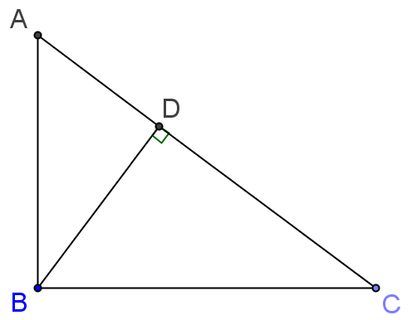

**圖8.2-58**

**想法：**(1) 直角三角形中比例中項定理

(2) 直角三角形中直角邊比例中項定理

**解：**

|  |  |
| --- | --- |
| 敘述 | 理由 |
| 1. 2＝×  1. 92＝15×  1. ＝92÷15＝5.4  1. 2＝×  1. 122＝15×  1. ＝122÷15＝9.6  1. 2＝×  1. 2＝5.4×9.6  1. ＝  ＝  1. 所以＝7.2  1. 所以＝5.4   ＝9.6  ＝7.2 | 已知∠ABC＝90°，⊥ ＆ 直角三角形中直角邊比例中項定理  由(1) ＆ 已知＝9、＝15  由(2) 移項  已知∠ABC＝90°，⊥ ＆ 直角三角形中直角邊比例中項定理  由(4) ＆ 已知＝12、＝15  由(5) 移項  已知∠ABC＝90°，⊥ ＆ 直角三角形中比例中項定理  將(3) ＝5.4 ＆ (6) ＝9.6代入(7)得  由(8) ＆ 求平方根  由(9) ＆ 為線段長度必大於0  由(3)、(6) ＆ (10) 已證 |

**習題8.2-16**

如圖8.2-59，△ABC與△EDC中，＝6，＝12，＝10，＝20，  
 則△ABC與△EDC是否相似？為什麼？

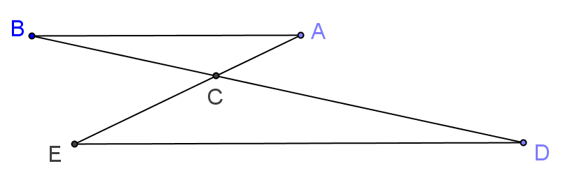

**圖8.2-59**

**想法：**利用三角形(SAS)相似定理

**解：**

|  |  |
| --- | --- |
| 敘述 | 理由 |
| 1. ：＝12：20＝3：5  1. ：＝6：10＝3：5  1. 在△ABC與△EDC中， ∠ACB＝∠ECD ：＝：  1. 所以△ABC〜△EDC | 已知＝12、＝20 ＆ 倍比定理  已知＝6、＝10 ＆ 倍比定理  如圖8.2-59所示 對頂角相等 由(1) ＆ (2) 遞移律  由(3) ＆ 根據三角形(SAS)相似定理 |

**習題8.2-17**

如圖8.2-60，△ABC中，＝4，＝6，＝3，＝17，則：  
 (1) △BAC與△BDE是否相似？為什麼？  
 (2) 若＝16，試求。

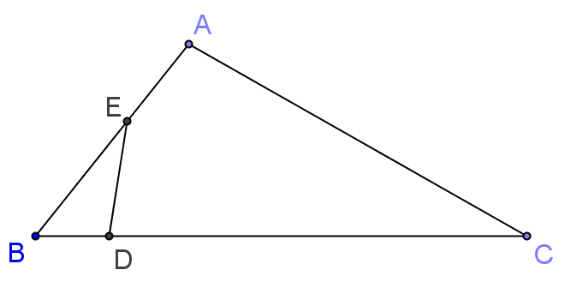

**圖8.2-60**

**想法：**利用三角形(SAS)相似定理

**解：**

|  |  |
| --- | --- |
| 敘述 | 理由 |
| 1. ＝＋＝6＋4＝10  1. ＝**＋**＝3＋17＝20  1. ：＝10：3  1. ：＝20：6＝10：3  1. 在△BAC與△BDE中，  ∠B＝∠ B  ：＝：  1. 所以△BAC〜△BDE 2. ：＝：  1. 16：＝10：3  1. ×10＝16×3  1. ＝( 16×3 )÷10＝4.8 | 全量等於分量之和 ＆ 已知＝4、＝6  全量等於分量之和 ＆ 已知＝3、＝17  由(1)＝10 已證、已知＝3  由(2)＝20 已證、已知＝6 ＆ 倍比定理  如圖8.2-60所示 共同角 由(3) ＆ (4) 遞移律  由(5) ＆ 根據三角形(SAS)相似定理  由(6) ＆ 相似多邊形對應邊成比例  將已知＝16 ＆ (4) ：＝10：3 已證 代入(7)得  由(8) ＆ 內項乘積等於外項乘積  由(9) 移項 |

**習題8.2-18**

如圖8.2-61，＝18，＝24，＝12，＝8，＝16，則：  
 (1) 證明：△ABC〜△CAD  
 (2) ∠ACD與△ABC的哪個角相等？

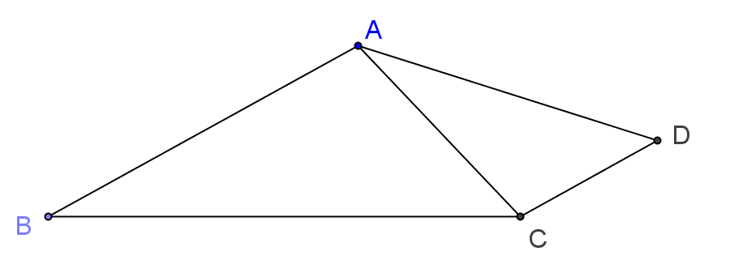

**圖8.2-61**

**想法：**(1) 利用三角形(SSS)相似定理

(2) 相似多邊形對應角相等  
**解：**

|  |  |
| --- | --- |
| 敘述 | 理由 |
| 1. 在△ABC與△CAD中 ：＝18：12＝3：2 ：＝24：16＝3：2 ：＝12：8＝3：2  1. ：＝：＝：  1. 所以△ABC〜△CAD 2. ∠ACD＝∠BAC | 如圖8.2-61所示 已知＝18、＝12 ＆ 倍比定理 已知＝24、＝16 ＆ 倍比定理 已知＝12、＝8 ＆ 倍比定理  由(1) ＆ 遞移律  由(2) ＆ 根據三角形(SSS)相似定理  由(3) ＆ 相似多邊形對應角相等 |

**習題8.2-19**

如圖8.2-62，弦與弦交於*P*點。若＝5，＝6，則×＝ 。

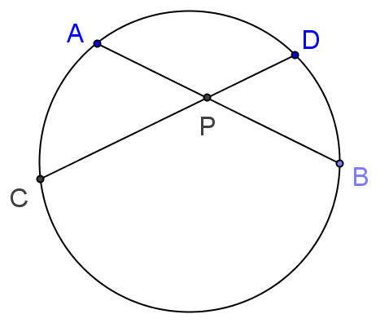

**圖8.2-62**

**想法：**利用圓內冪性質來解題

**解：**

|  |  |
| --- | --- |
| 敘述 | 理由 |
| 1. ×＝×  1. ×＝5×6＝30 | 已知弦與弦交於*P*點 ＆ 圓內冪性質  由(1) ＆ 已知＝5，＝6 |

**習題8.2-20**

如圖8.2-63，圓的兩弦 和相交於*P*點。若＝15，＝4，＝5，  
 則＝________。

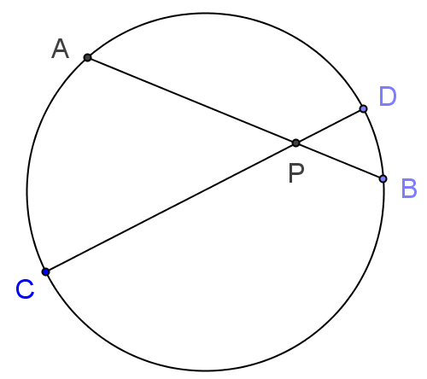

**圖8.2-63**

**想法：**利用圓內冪性質來解題

**解：**

|  |  |
| --- | --- |
| 敘述 | 理由 |
| 1. ×＝×  1. ×5＝15×4  1. ＝( 15×4 )÷5＝12 | 已知弦與弦交於*P*點 ＆ 圓內冪性質  由(1) ＆ 已知＝15，＝4，＝5  由(2) 移項 |

**習題8.2-21**

如圖8.2-64，圓的兩弦和相交於E點，且＞。若＝15，  
 ＝5，＝28，則＝______。

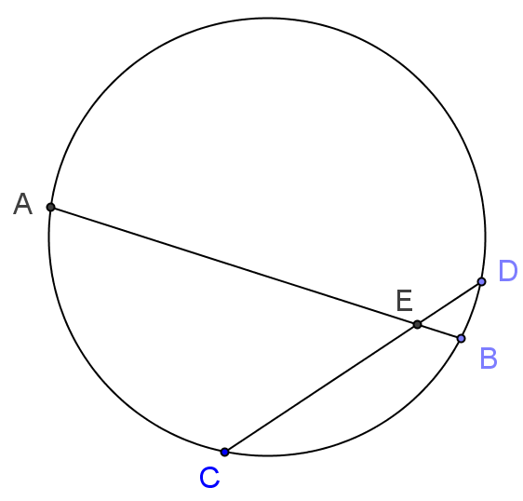

**圖8.2-64**

**想法：**利用圓內冪性質來解題

**解：**

|  |  |
| --- | --- |
| 敘述 | 理由 |
| 1. ＝＋  1. ＝－＝28－  1. ×＝×  1. ×( 28－)＝15×5  1. ＝3 或 ＝25  1. 當＝3時， ＝28－＝28－3＝25 不合  1. 當＝25時， ＝28－＝28－25＝3  1. 所以＝25 | 如圖8.2-64所示，全量等於分量之和  由(1) 移項 ＆ 已知＝28  已知圓的兩弦和相交於E點 ＆  圓內冪性質  將(2) ＝28－ 已證 ＆  已知＝15，＝5 代入(3)  由(4) ＆ 解一元二次方程式  將(5) ＝3 代入 (2) ＝28－ ＆ 已知＞  將(5)＝25 代入 (2) ＝28－ ＆ 已知＞  由(7) |

**習題8.2-22**

如圖8.2-65，通過圓外一點P，作兩條割線，分別與圓交於A、B及C、D\

四點。已知＝6，＝15，＝5，則＝？

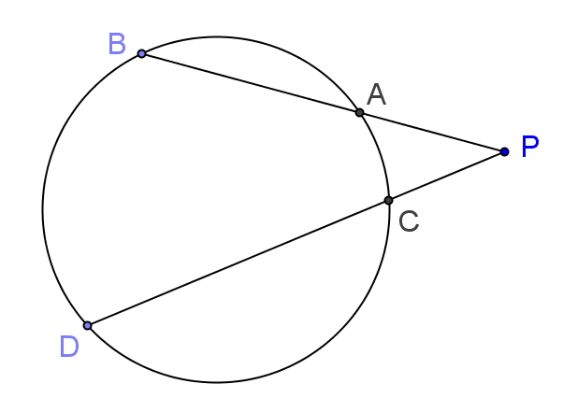

**圖8.2-65**

**想法：** 利用圓外冪性質解題

**解：**

|  |  |
| --- | --- |
| 敘述 | 理由 |
| 1. ×＝×  1. 6×15＝5×  1. ＝6×15÷5＝18 | 已知通過圓外一點P，作兩條割線，分別與圓 交於A、B及C、D四點 ＆ 圓外冪性質  由(1) ＆ 已知＝6，＝15，＝5  由(2) 移項 |

**習題8.2-23**

如圖8.2-66，若圓的兩弦與延長線相交於圓外一點P。已知＝4，  
 ＝5，＝6，則＝ 。

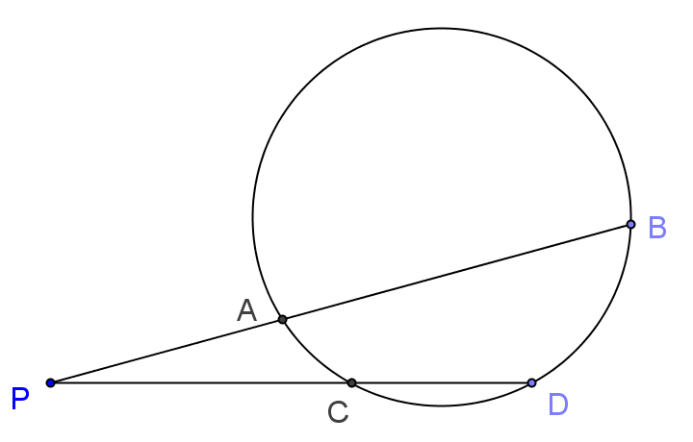

**圖8.2-66**

**想法：**利用圓外冪性質解題

**解：**

|  |  |
| --- | --- |
| 敘述 | 理由 |
| 1. ×＝×  1. ×(＋)＝×(＋)  1. 4×( 4＋6 )＝5×( 5＋)  1. ＝[4×( 4＋6 )－5×5]÷5＝3 | 已知圓的兩弦與延長線相交於圓 外一點P ＆ 圓外冪性質  由(1) ＆ ＝＋、＝＋  由(2) ＆ 已知＝4，＝5，＝6  由(3) ＆ 解一元一次方程式 |

**習題8.2-24**

如圖8.2-67，、為圓的兩弦，且兩弦的延長線相交於P點。  
 若＝＝*x*，＝*x*－2，＝3*x*－4，則＝？

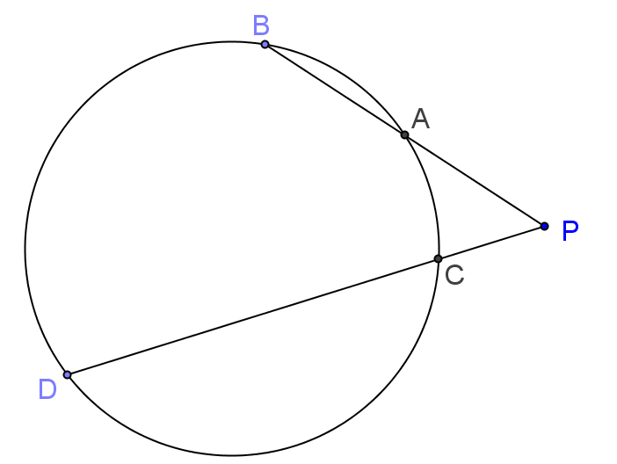

**圖8.2-67**

**想法：**利用圓外冪性質解題

**解：**

|  |  |
| --- | --- |
| 敘述 | 理由 |
| 1. ×＝×  1. ×(＋)＝×(＋)  1. *x*(*x*＋*x*)＝(*x－*2)[(*x－*2)＋(3*x*－4)] 2. *x*＝1或 *x*＝6 3. 當*x*＝1時， ＝*x－*2＝1－2＝－1不合  1. 當*x*＝6時，   ＝＝*x*＝6  ＝*x－*2＝6－2＝4  ＝3*x*－4＝3×6－4＝14   1. 所以＝14 | 已知、為圓的兩弦，且兩弦的延長線相交於P點 ＆ 圓外冪性質  由(1) ＆  ＝＋、＝＋  由(2) ＆ 已知＝＝*x*， ＝*x*－2，＝3*x*－4  由(3) ＆ 解一元二次方程式  將(4) *x*＝1代入已知＝*x*－2 ＆ 為線段長度必大於0  將(4) *x*＝6 代入已知 ＝＝*x* ＝*x－*2 ＝3*x*－4  由(6) ＝14 已證 |

**習題8.2-25**

如圖8.2-68，切圓於A點，為割線且交圓於C、D兩點。若＝8，  
 ＝16，則＝？

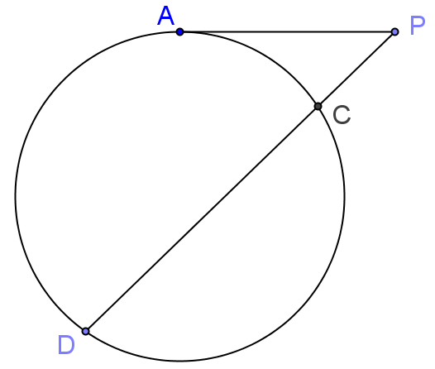

**圖8.2-68**

**想法：**利用圓切冪性質解題

**解：**

|  |  |
| --- | --- |
| 敘述 | 理由 |
| 1. 2＝×  1. 82＝16×  1. ＝82÷16＝4 | 已知切圓於A點，為割線且交圓於C、D 兩點 ＆ 圓切冪性質  由(1) ＆ 已知＝8，＝16  由(2) 移項 |

**習題8.2-26**

如圖8.2-69，切圓於A點，為割線且交圓於C、D兩點。若＝4，  
 ＝12，則＝？

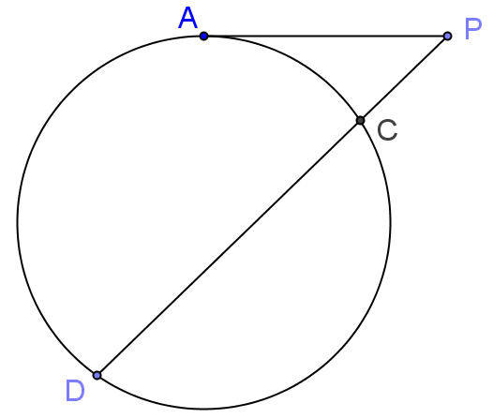

**圖8.2-69**

**想法：**利用圓切冪性質解題

**解：**

|  |  |
| --- | --- |
| 敘述 | 理由 |
| 1. 2＝×  1. 2＝(＋)×  1. 2＝(4＋12)×4  1. ＝8 或 ＝－8  1. 所以＝8 | 已知切圓於A點，為割線且交圓於C、 D兩點 ＆ 圓切冪性質  由(1) ＆ ＝＋  由(2) ＆ 已知＝4，＝12  由(3) 求平方根  由(4) ＆ 為線段長度必大於0 |

**習題 8.3**

**習題8.3-1**

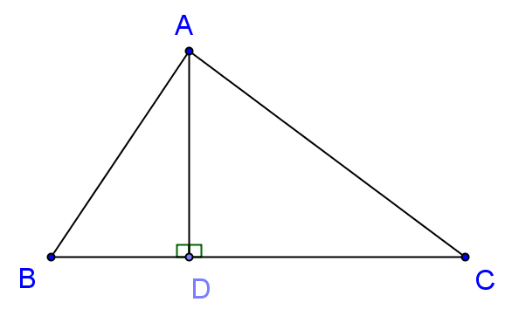

**圖8.3-54**

**已知：**如圖8.3-54，為△ABC中上的高



**求證：**2－2＝2－2



**想法：**利用畢氏定理來證明

**證明：**

|  |  |
| --- | --- |
| 敘述 | 理由 |
| 1. ⊥，∠ADB＝∠ADC＝90°  1. △ADB為直角三角形   2＝2＋2   1. △ADC為直角三角形   2＝2＋2   1. 2－2＝(2＋2)－(2＋2)  1. 所以2－2＝2－2 | 已知為△ABC中上的高  由(1) ∠ADB＝90° 畢氏定理  由(1) ∠ADC＝90° 畢氏定理  由(2)式－(3)式得  由(4) 化簡 |

**習題8.3-2**

如圖8.3-55，已知△ABC、△ACD、△ADE為直角三角形，其中

∠B＝∠ACD＝∠ADE＝90°，且＝＝＝＝1，求＝？

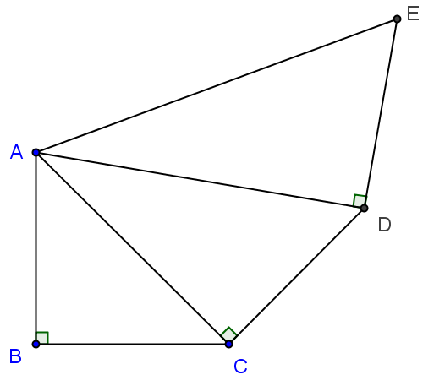

**圖8.3-55**

**想法：**利用畢氏定理解題

**解：**

|  |  |
| --- | --- |
| 敘述 | 理由 |
| 1. 2＋2＝2  1. 12＋12＝2  1. ＝－ 或 ＝  1. 所以＝  1. 2＋2＝2  1. 2＋12＝2  1. ＝－ 或 ＝  1. 所以＝  1. 2＋2＝2  1. 2＋12＝2  1. ＝－2 或 ＝2  1. 所以＝2 | 已知△ABC為直角三角形，∠B＝90° ＆ 畢氏定理  由(1) ＆ 已知＝＝1  由(2) 求平方根  由(3) ＆ 為線段長度必大於0  已知△ACD為直角三角形，∠ACD＝90° ＆ 畢氏定理  由(5) ＆ 已知＝1、(4) ＝  由(6) 求平方根  由(7) ＆ 為線段長度必大於0  已知△ADE為直角三角形，∠ADE＝90° ＆ 畢氏定理  由(9) ＆ 已知＝1、(8) ＝  由(10) 求平方根  由(11) ＆ 為線段長度必大於0 |

**習題8.3-3**

如圖8.3-56，⊥，∠B＝30°，∠ADE＝60°，∠C＝45°，若＝2，



求與之值。

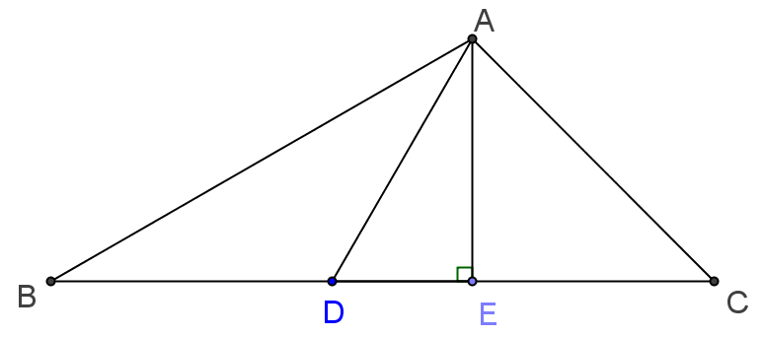

**圖8.3-56**

**想法：**(1) 利用30°-90°-60°的直角三角形邊長比為1：2：

(2) 等腰直角三角形邊長比為1：1：

**解：**

|  |  |
| --- | --- |
| 敘述 | 理由 |
| 1. ∠AEB＝∠AEC＝90° 2. △AED中， ∠DAE＋∠ADE＋∠AED＝180° 3. ∠DAE＝180°－∠ADE－∠AED  ＝180°－60°－90°  ＝30° 4. △AED為30°-90°-60°的直角三角形 5. ：：＝1：2：  1. ：2：＝1：2：  1. ＝1 ＆ ＝  1. △BAE中， ∠B＋∠AEB＋∠BAE＝180° 2. ∠BAE＝180°－∠AEB－∠B  ＝180°－90°－30°＝60° 3. △BEA為30°-90°-60°的直角三角形 4. ：：＝1：2：  1. ：＝1：  1. ＝×＝×＝3  1. ＝＋  1. ＝－＝3－1＝2  1. △AEC中， ∠C＋∠AEC＋∠CAE＝180° 2. ∠CAE＝180°－∠C－∠AEC  ＝180°－45°－90°  ＝45° 3. △AEC為等腰直角三角形 4. ：：＝1：1：  1. ：＝1：  1. ：＝1：  1. ＝×＝  1. 所以＝2 ＆ ＝ | 已知⊥  如圖8.3-56所示 三角形內角和180°  由(3) 移項 將已知∠ADE＝60° ＆ (1) ∠AEB＝90° 代入  由(3) ∠DAE＝30° ＆ 已知∠ADE＝60° ＆(1)∠AEB＝90°  由(4) ＆ 30°-90°-60°的直角三角形 邊長比為1：2：  由(5) ＆ 已知＝2  由(6)  如圖8.3-56所示 三角形內角和180°  由(8) 移項 將已知∠B＝30° ＆ (1)∠AEB＝90° 代入  由(1) ∠AEB＝90°、(9) ∠BAE＝60° ＆ 已知∠B＝30°  由(10) ＆ 30°-90°-60°的直角三角形 邊長比為1：2：  由(11)  由(12) ＆ 內項乘積等於外項乘積 ＆ (7) ＝ 已證  如圖所示，全量等於分量之和  由(14) 移項 ＆ (13) ＝3 ＆  (7) ＝1 已證  如圖8.3-56所示 三角形內角和180°  由(16) 移項  已知∠C＝45° ＆ (1) ∠AEC＝90°  由(17) ∠CAE＝45°、(1) ∠AEC＝90° ＆ 已知∠C＝45°  由(18) ＆ 等腰直角三角形邊長比為1：1：  由(19)  由(20) ＆ (7) ＝ 已證  由(21) ＆ 內項乘積等於外項乘積  由(15) ＆ (22) 已證 |

**習題8.3-4**

如圖8.3-57，圓I為直角三角形ABC的內切圓，D、E、F為切點，⊥。  
 若 ＝4公分，＝3公分，求圓I的半徑。

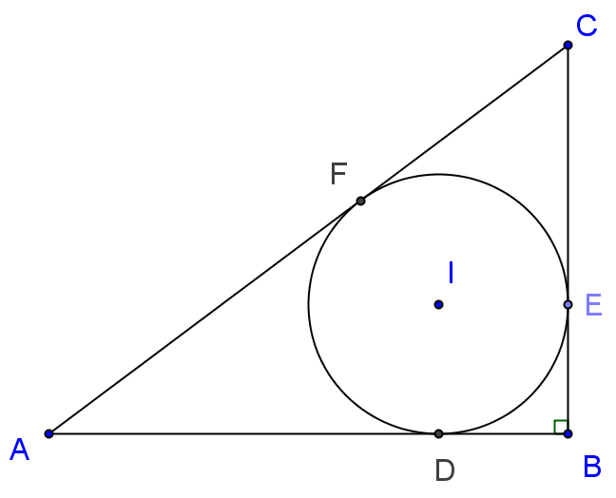

**圖8.3-57**

**想法：**(1) 利用畢氏定理求出直角三角形的斜邊長

(2) 利用第七章例題7.3-11的結論，求出直角三角形內切圓半徑

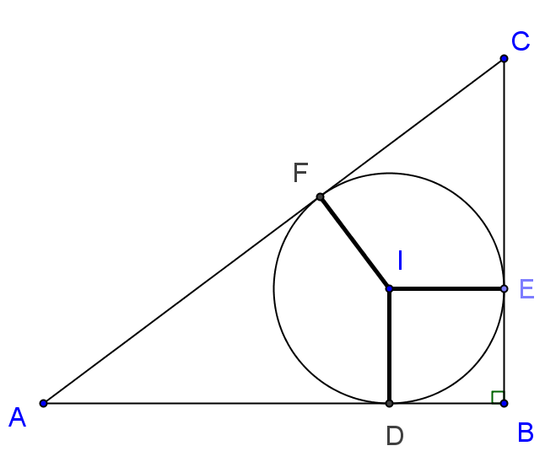

**圖(a)**

**解：**

|  |  |
| --- | --- |
| 敘述 | 理由 |
| 1. 連接、、如上圖(a)所示， 則＝＝為圓I半徑  1. 直角三角形ABC中 2＝2＋2 ＝(4公分)2＋(3公分)2 ＝16平方公分＋9平方公分  ＝25平方公分  1. ＝5公分 或 ＝－5公分  1. ＝5公分  1. 圓I半徑＝＝  ＝  ＝  ＝1公分 | 作圖 ＆ 已知圓I為直角三角形ABC的內切圓，D、E、F為切點  畢氏定理 ＆ 已知直角三角形ABC中，⊥ ＆ ＝4公分，＝3公分  由(2) 求平方根  由(2) ＆ 為線段長度必大於0  由(1) ＝＝為圓I半徑 ＆ 利用第七章例題7.3-11的結論：直角三角形內接圓半徑＝(兩股和減去斜邊)÷2 ＆ 已知圓I為直角三角形ABC的內切圓，⊥ ＆ ＝4公分，＝3公分 ＆ 由(4) ＝5公分 已證 |

**習題8.3-5**

如圖8.3-58，已知I為△ABC的內心，若∠BIC＝135°，且＝7公分，  
＝24公分，試求△ABC內切圓的半徑。

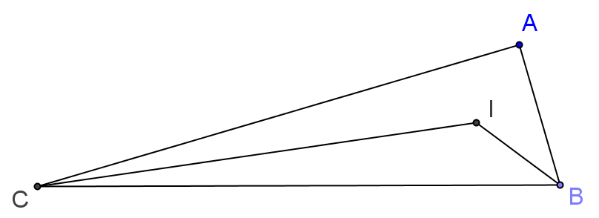

**圖8.3-58**

**想法：**(1) 利用例題4.3-2結論：若I點為△ABC的內心，則∠BIC＝90°＋∠BAC

(2) 利用畢氏定理求出直角三角形的第三邊

(3) 利用第七章例題7.3-11的結論，求出直角三角形內切圓半徑

**解：**

|  |  |
| --- | --- |
| 敘述 | 理由 |
| 1. ∠BIC＝90°＋∠BAC 2. 135°＝90°＋∠BAC 3. ∠BAC＝(135°－90°)×2＝90° 4. △ABC為直角三角形 2＝2＋2  1. 2＝(7公分)2＋(24公分)2 ＝49平方公分＋576平方公分  ＝625平方公分  1. ＝25公分 或 ＝－25公分  1. ＝25公分  1. △ABC內切圓半徑 ＝ ＝＝3公分 | 已知I點為△ABC的內心 ＆ 利用例題4.3-2結論  由(1) ＆ 已知∠BIC＝135°  由(2) 求∠BAC之值  由(3) ＆ 直角三角形定義 ＆ 畢氏定理  由(4) ＆ 已知＝7公分，＝24公分  由(5) 求平方根  由(6) ＆ 為線段長度必大於0  已知I為△ABC的內心 ＆ 利用第七章例題7.3-11的結論 ＆ 已知＝7公分，＝24公分 ＆ (7) ＝25公分 已證 |

**習題8.3-6**

有一個直角三角形，其外心到三頂點的距離和為75公分，若有一股長為14  
 公分，則：  
 (1) 此直角三角形外接圓半徑為何？  
 (2) 此三角形的另一股長為何？  
 (3) 此直角三角形內切圓半徑為何？

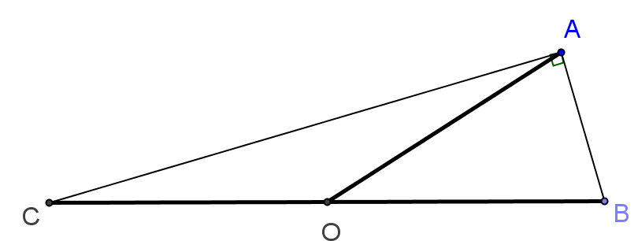

**圖(a)**

**想法：**(1) 利用例題4.3-3結論：直角三角形斜邊中點為此三角形的外心。在圖  
 形中找出直角三角形的外心

(2) 利用三角形的外心到三頂點等距離的性質，求出斜邊長

(3) 利用畢氏定理求出另一股長

(4) 利用第七章例題7.3-11的結論，求出直角三角形內切圓半徑

**解：**

|  |  |
| --- | --- |
| 敘述 | 理由 |
| 1. 依題目敘述畫出圖形，如上圖(a)所示，其中△ABC為直角三角形， ∠BAC＝90°，＝14公分， O點為其外接圓圓心，＝＝為此直角三角形ABC的外接圓半徑  1. ＋＋＝75公分  1. ＋＋＝75公分  1. 外接圓半徑＝(75公分)÷3＝25公分  1. ＝＝＝25公分  1. ＝＋  ＝25公分＋25公分＝50公分  1. △ABC中，2＋2＝2  1. 2＝2－2 ＝(50公分)2－(14公分)2 ＝2304平方公分  1. ＝48公分 或 ＝－48公分  1. 另一股長＝48公分  1. 直角三角形ABC內切圓半徑 ＝ ＝ ＝6公分 | 作圖 ＆ 已知有一股長為14公分 ＆ 例題4.3-3結論：直角三角形斜邊中點為此三角形的外心 ＆ 三角形的外心到三頂點等距離  由(1) O點為△ABC外接圓圓心＆  已知外心到三頂點的距離和為75公分  由(2) ＆ (1) ＝＝  由(3) 求之值  由(1) ＝＝ ＆  (4) ＝25公分 遞移律  全量等於分量之和 ＆ (5) ＝＝25公分  已知△ABC為直角三角形 ＆ 畢氏定理  由(7) 移項 ＆ (1) ＝14公分 ＆ (6) ＝50公分  由(8) 求平方根  由(9) ＆ 為線段長度必大於0  利用第七章例題7.3-11的結論求直角三角形內切圓半徑 ＆  (1) ＝14公分 ＆ (6) ＝50公分 ＆ (10) ＝48公分 已證 |

**習題8.3-7**

如圖8.3-59，長方形ABCD中，對角線、相交於O點，且＝24，



＝7，求之值。

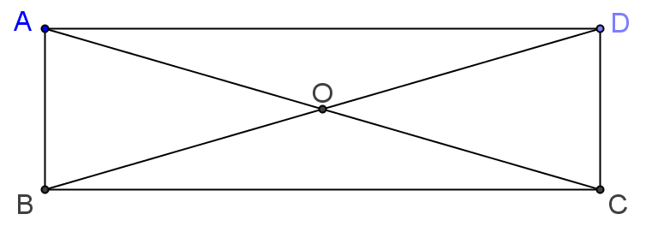

**圖8.3-59**

**想法：**(1) 長方形對角線互相平分

(2) 畢氏定理

**解：**

|  |  |
| --- | --- |
| 敘述 | 理由 |
| 1. ∠BAD＝90° 2. △BAD為直角三角形 3. 2＋2＝2  1. 72＋242＝2  1. ＝－25 或 ＝25  1. 所以＝25  1. ＝＝  1. 所以＝×25＝12.5 | 已知ABCD為長方形 ＆  長方形四個內角皆為直角  由(1)  由(2) ＆ 畢氏定理  由(3) ＆ 已知＝7、＝24  由(4) 求平方根  由(5) ＆ 為線段長度必大於0  已知ABCD為長方形，對角線、相交 於O點 ＆ 長方形對角線互相平分  將(6) ＝25 代入(7) ＝ |

**習題8.3-8**

如圖8.3-60，長方形ABCD中，對角線、相交於O點，且＝13，



＝10，求＋＋之值。

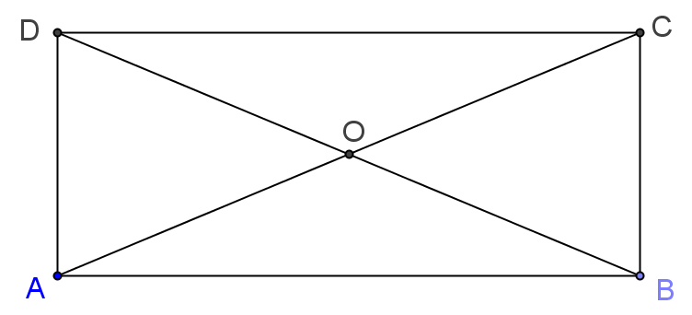

**圖8.3-60**

**想法：**(1) 長方形對角線等長

(2) 長方形對角線互相平分

(3) 長方形對邊等長

(4) 畢氏定理

**解：**

|  |  |
| --- | --- |
| 敘述 | 理由 |
| 1. ＝＝13  1. ＝＋＝13＋13＝26  1. ＝＝26  1. ＝＝＝13  1. ∠ABC＝90° 2. △ABC為直角三角形 3. 2＋2＝2  1. 2＋102＝262  1. ＝－24 或 ＝24  1. 所以＝24  1. ＝＝24  1. 所以＋＋  ＝13＋13＋24＝50 | 已知ABCD為長方形，對角線、相交 於O點 ＆ 長方形對角線互相平分 ＆ 已知＝13  全量等於分量之和 ＆ (1) ＝＝13  已知ABCD為長方形 ＆ 長方形對角線等長 ＆ (2) ＝26 已證  已知ABCD為長方形，對角線、相交 於O點 ＆ 長方形對角線互相平分 ＆ (3) ＝26 已證  已知ABCD為長方形  由(5)  由(6) ＆ 畢氏定理  由(7) ＆ 已知＝10 ＆ (2) ＝26 已證  由(8) 求平方根  由(9) ＆ 為線段長度必大於0  已知ABCD為長方形 ＆ 長方形對邊等長 ＆ 由(10) ＝24 已證  由(1) ＝13 ＆ (4) ＝13 ＆  (11) ＝24 已證 |

**習題8.3-9**

如圖8.3-61，矩形ABCD中，＝5，＝12。以A為圓心，r為半徑畫



圓，使得B、 C、D中的一點在圓外，兩點在圓內，求r的範圍。

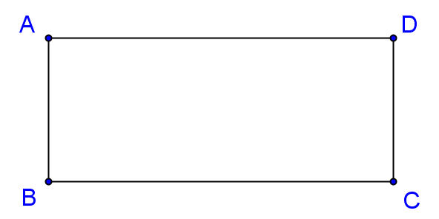

**圖8.3-61**

**想法：**(1) 利用畢氏定理求出之值；



(2) 利用點與圓心的距離來判斷點與圓的關係：

1. 點與圓心的距離小於r，則此點位於圓內；

2. 點與圓心的距離等於r，則此點位於圓周上；

3. 點與圓心的距離大於r，則此點位於圓外；

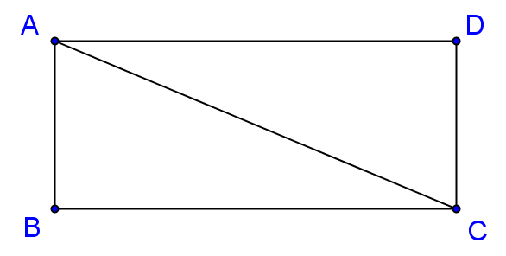

**圖(a)**

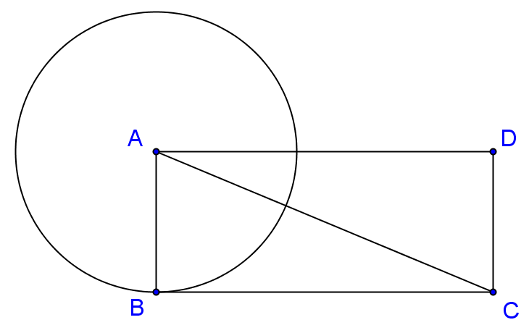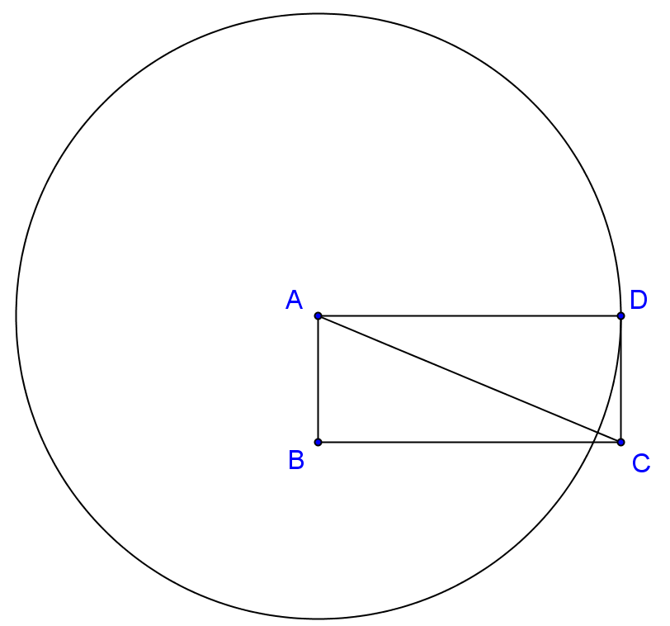

**圖(b) 圖(c)**

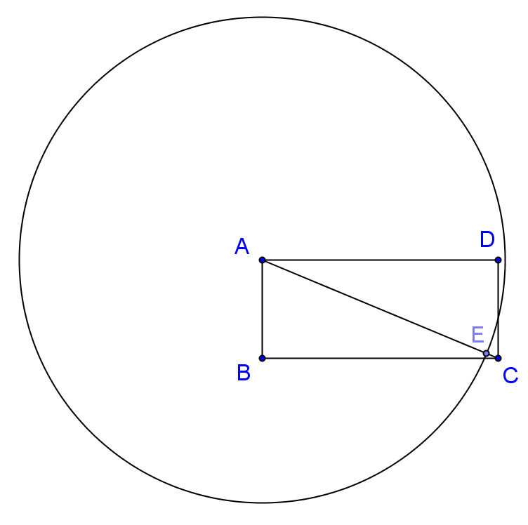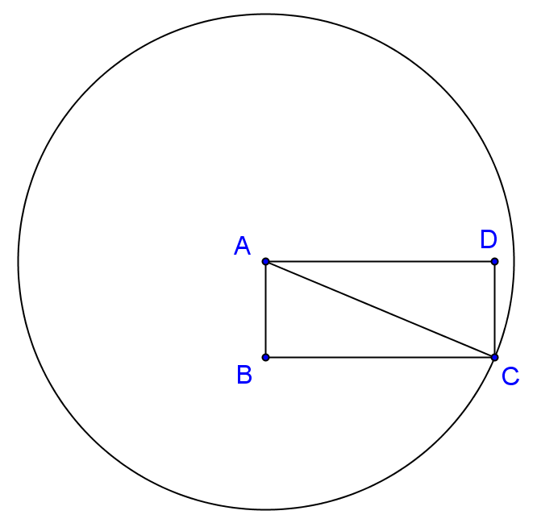

**圖(d)** **圖(e)**

**解：**

|  |  |
| --- | --- |
| 敘述 | 理由 |
| 1. 連接，如上圖(a)所示  1. ＝＝12  1. △ABC為直角三角形，  2＋2＝2  1. 52＋122＝2  1. ＝－13 或 ＝13  1. 所以＝13  1. 以A為圓心，＝5為半徑畫圓， 如上圖(b)所示， 因＝5＝r，故B點在圓周上； 因＝13＞r，故C點在圓外； 因＝12＞r，故D點在圓外；  1. 以A為圓心，＝12為半徑畫圓 如上圖(c)所示， 因＝5＜r，故B點在圓內； 因＝13＞r，故C點在圓外； 因＝12＝r，故D點在圓周上；  1. 以A為圓心，＝13為半徑畫圓， 如上圖(d)所示， 因＝5＜r，故B點在圓內； 因＝13＝r，故C點在圓周上； 因＝12＜r，故D點在圓內；  1. 以A為圓心，12＜＜13為半   徑畫圓，如上圖(e)所示，  因＝5＜r，故B點在圓內；  因＝13＞r，故C點在圓外；  因＝12＜r，故D點在圓內；  1. 所以當12＜r＜13時，  B、D兩點在圓內；C點在圓外 | 作圖  已知ABCD為矩形 ＆ 矩形對邊相等 ＆ 已知＝12  已知ABCD為矩形 ＆ ∠B＝90° 畢氏定理  由(3) ＆ 已知＝5 ＆ (2) ＝12  由(4) 求平方根  由(5) ＆ 為線段長度必大於0  作圖  點與圓心的距離等於r，則此點位於圓周上  點與圓心的距離大於r，則此點位於圓外  點與圓心的距離大於r，則此點位於圓外  作圖  點與圓心的距離小於r，則此點位於圓內  點與圓心的距離大於r，則此點位於圓外  點與圓心的距離等於r，則此點位於圓周上  作圖  點與圓心的距離小於r，則此點位於圓內  點與圓心的距離等於r，則此點位於圓周上  點與圓心的距離小於r，則此點位於圓內  作圖  點與圓心的距離小於r，則此點位於圓內  點與圓心的距離大於r，則此點位於圓外  點與圓心的距離小於r，則此點位於圓內  由(10) 已證 |

**習題8.3-10**

如圖8.3-62　，已知半圓O的半徑為2，且C、D、E三點將半圓弧分成四等

分，則 2＋ 2 ＋ 2＝？

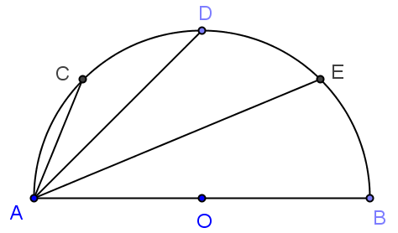

**圖8.3-62**

**想法：**(1) 同圓中等弧對等弦

(2) 利用直徑所對的圓周角為直角

(3) 畢氏定理

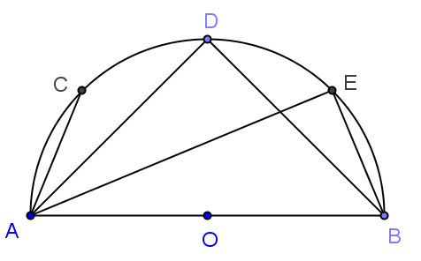

**圖(a)**

**解：**

|  |  |
| --- | --- |
| 敘述 | 理由 |
| 1. 連接、，如上圖(a)所示  1. ＝、＝ 2. ＝**、**＝  1. △ABE為直角三角形，  2＋2＝2  1. 2＋2＝42＝16  1. △ABD為直角三角形，  2＋2＝2  1. 2＋2＝42＝16  1. 2＝8  1. 所以 2＋ 2 ＋ 2  ＝( 2＋2 )＋ 2  ＝16＋8＝24 | 作圖  已知C、D、E三點將半圓弧分成四等分  由(2) ＆ 同圓中等弧對等弦  為直徑 ＆ 直徑所對的圓周角∠E為直角 ＆ 畢氏定理  由(4) ＆ (3) ＝ ＆  已知圓半徑為2，圓直徑＝4  為直徑 ＆ 直徑所對的圓周角∠D為直角 ＆ 畢氏定理  由(6) ＆ (3) ＝＆  已知圓半徑為2，圓直徑＝4  由(7)  題目所求 加法交換律 由(5) 2＋2＝16 ＆ (8) 2＝8 |

**習題8.3-11**

已知有一圓O，為其一弦，且＝16公分，此弦到圓心的距離是15



公分，則此圓O的直徑為______公分。

**想法：**(1) 利用定理7.2-5垂直於弦的直徑定理

(2) 畢氏定理

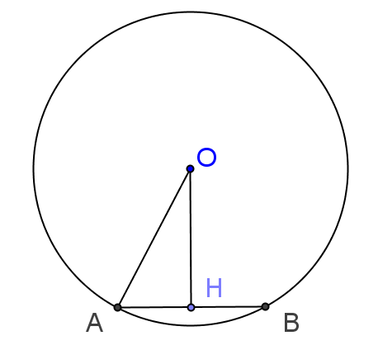

**圖(a)**

**解：**

|  |  |
| --- | --- |
| 敘述 | 理由 |
| 1. 根據已知作圖，如上圖(a)所示 為圓O之半徑；為弦心距  1. ⊥，∠OHA＝90°  1. ＝＝＝×16＝8  1. △OHA為直角三角形，  2＋2＝2  1. 152＋82＝2  1. ＝－17 或 ＝17  1. 所以＝17  1. 所以圓O的直徑為2＝34 | 已知有一圓O，為其一弦，且＝16公分，此弦到圓心的距離是15公分  由(1) 為弦心距  根據定理7.2-5垂直於弦的直徑定理＆ 垂直平分 ＆ 已知＝16  由(2) ∠OHA＝90° 畢氏定理  由(4) ＆ 已知弦到圓心的距離＝15 ＆ (3) ＝8  由(5) 求平方根  由(6) ＆ 為線段長度必大於0  由(7) ＆ 直徑為半徑的2倍 |

**習題8.3-12**

如圖8.3-63，圓O是半徑為5的圓，、為圓O的兩弦，⊥，

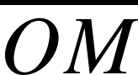

⊥。則：



(1) 若 ＝4，則 ＝？



(2) 若 ＝8，則 ＝？

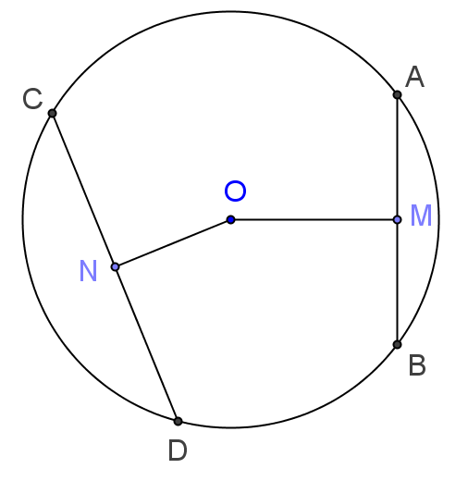

**圖8.3-63**

**想法：**(1) 利用定理7.2-5垂直於弦的直徑定理

(2) 畢氏定理

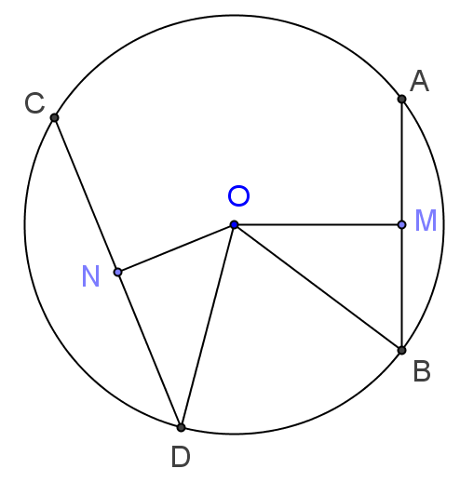

**圖(a)**

**解：**

|  |  |
| --- | --- |
| 敘述 | 理由 |
| 1. 連接、，如上圖(a)所示， ＝＝5為圓O之半徑，  1. ∠OMB＝90° 2. ＝＝  1. △OBM為直角三角形，  2＋2＝2  1. 42＋2＝52  1. ＝－3 或 ＝3  1. 所以＝3  1. 3＝  1. ＝2×3＝6  1. ∠OND＝90° 2. ＝＝＝×8＝4  1. △OND為直角三角形，  2＋2＝2  1. 2＋42＝52  1. ＝－3 或 ＝3  1. 所以＝3 | 作圖 已知圓之半徑為5  已知⊥  根據定理7.2-5垂直於弦的直徑定理 ＆ 垂直平分  由(2) ∠ OMB＝90° 畢氏定理  由(4) ＆ 已知＝4 ＆ (1) ＝5  由(5) 求平方根  由(6) ＆ 為線段長度必大於0  由(3) ＝ ＆ (7) ＝3  由(8) 等式兩邊同乘以2  已知⊥  根據定理7.2-5垂直於弦的直徑定理 ＆ 垂直平分 ＆ 已知＝8  由(10) ∠ OND＝90° 畢氏定理  由(12) ＆ (11) ＝4 ＆ (1) ＝5  由(13) 求平方根  由(14) ＆ 為線段長度必大於0 |

**習題8.3-13**

如圖8.3-64，、與皆為圓O的弦，其弦心距分別為、與。

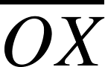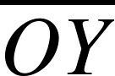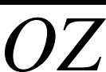

已知＝16，＝6，＝8，＝14，則：



(1) 圓O的半徑＝ 。

(2) ＝ 。



(3) 弦＝______。

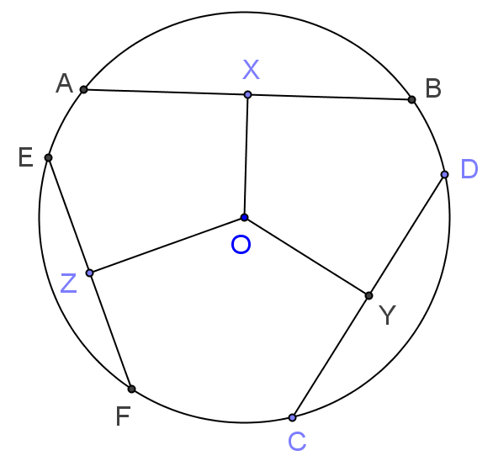

**圖8.3-64**

**想法：**(1) 利用定理7.2-5垂直於弦的直徑定理

(2) 畢氏定理

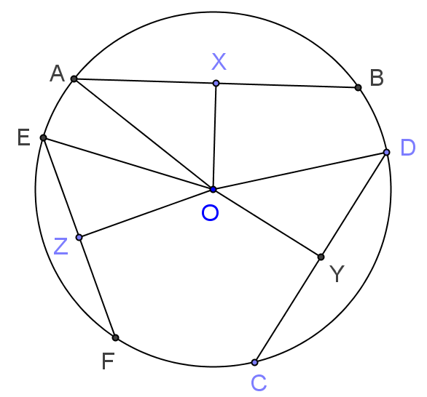

**圖(a)**

**解：**

|  |  |
| --- | --- |
| 敘述 | 理由 |
| 1. 連接、與，如上圖(a) 所示； ＝＝為圓O之半徑；  1. ⊥，∠OXA＝90°  1. ＝＝＝×16＝8  1. △OXA為直角三角形，  2＋2＝2  1. 62＋82＝2  1. ＝－10 或 ＝10  1. 所以圓半徑＝10  1. ＝＝＝10  1. ⊥，∠OYD＝90°  1. ＝＝＝×14＝7  1. △OYD為直角三角形，  2＋2＝2  1. 2＋72＝102  1. ＝－ 或 ＝  1. 所以＝  1. ⊥，∠OZE＝90°  1. ＝＝  1. △OEZ為直角三角形，  2＋2＝2  1. 82＋2＝102  1. ＝－6 或 ＝6  1. 所以＝6  1. 6＝  1. 所以＝2×6＝12 | 作圖  已知為弦心距  根據定理7.2-5垂直於弦的直徑定理＆ 垂直平分 ＆ 已知＝16  由(2) ∠ OXA＝90° 畢氏定理  由(4) ＆ 已知＝6 ＆ (3) ＝8  由(5) 求平方根  由(6) ＆ 為線段長度必大於0  由(7) ＆ (1) ＝＝ 遞移律  已知為弦心距  根據定理7.2-5垂直於弦的直徑定理＆ 垂直平分＆ 已知＝14  由(9) ∠ OYD＝90° 畢氏定理  由(11) ＆ (10) ＝7 ＆  (8) ＝10  由(12) 求平方根  由(13) ＆ 為線段長度必大於0  已知為弦心距  根據定理7.2-5垂直於弦的直徑定理＆ 垂直平分  由(15) ∠ OZE＝90° 畢氏定理  由(17) ＆ 已知＝8 ＆  (8) ＝10  由(18) 求平方根  由(19) ＆ 為線段長度必大於0  將(20) ＝6代入 (16) ＝  由(21) 等式兩邊同乘以2 |

**習題8.3-14**

如圖8.3-65， 是圓O的直徑，⊥ 於E點，且 ＝＝20，  
 則 ＝？

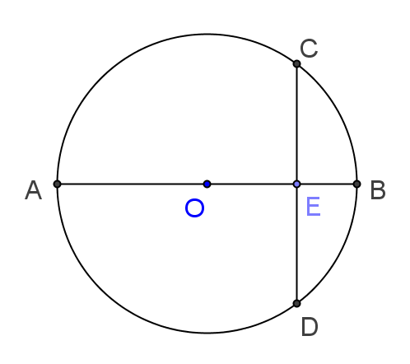

**圖8.3-65**

**想法：**(1) 利用定理7.2-5垂直於弦的直徑定理

(2) 畢氏定理

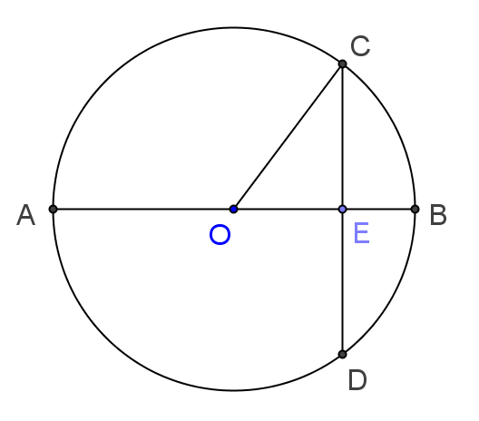

**圖(a)**

**解：**

|  |  |
| --- | --- |
| 敘述 | 理由 |
| 1. 連接，如上圖(a)所示 則＝為圓O之半徑，  1. ∠OEC＝90° 2. ＝＝＝×20＝10  1. ＝＋  1. ＝**－**＝20**－**  1. ＝＝20**－**  1. △OEC為直角三角形，  2＋2＝2  1. 2＋102＝(20**－**)2  1. ＝7.5 | 作圖  已知⊥  根據定理7.2-5垂直於弦的直徑定理＆ 垂直平分 ＆ 已知＝20  如圖所示，全量等於分量之和  由(4) 移項 ＆ 已知＝20  由(5) ＆ (1) ＝ 遞移律  由(2) ∠OEC＝90° 畢氏定理  由(7)＆(3) ＝10 ＆ (6) ＝20**－**  由(8) 解一元二次方程式 |

**習題8.3-15**

如圖8.3-66，直線L與圓O相切於P點，A為直線L上一點，與圓O交



於B點。若＝12，＝8，則圓O的半徑為________。

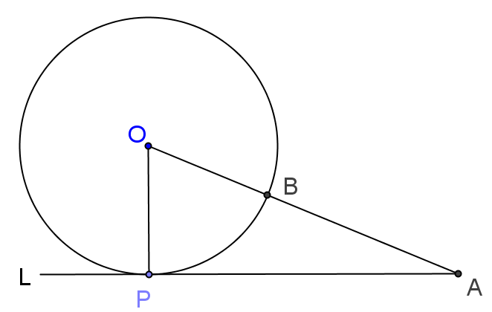

**圖8.3-66**

**想法：**(1) 利用定理 7.3-1 切線定理：切線與過切點的半徑互相垂直

(2) 利用畢氏定理求解

**解：**

|  |  |
| --- | --- |
| 敘述 | 理由 |
| 1. 為圓O之半徑且 ⊥L，∠OPA＝90°  1. △OPA為直角三角形， 2＋2＝2  1. 2＋2＝( ＋ )2  1. 2＋122＝( ＋8 )2  1. ＝5  1. 所以圓O的半徑為5 | 已知直線L與圓O相切於P點 ＆ 切線與過切點的半徑互相垂直  由(1) ∠OPA＝90° 畢氏定理  由(2) ＆ ＝＋  由(3) ＆ 已知＝12，＝8 ＆  ＝為圓O之半徑  由(4) 解一元二次方程式  由(5) ＝5 |

**習題8.3-16**

如圖8.3-67，與分別與圓O相切於A、B兩點。已知圓O的半徑為8，



＝16。則＝_____，＝______，∠APB＝ 度。

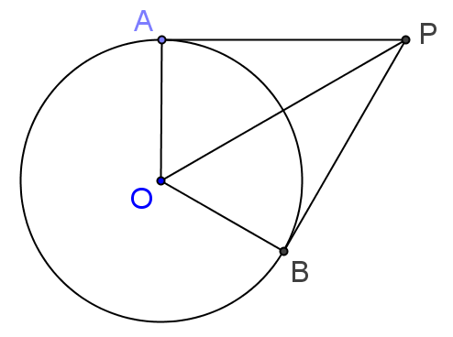

**圖8.3-67**

**想法：**(1) 利用已知與分別與圓O相切於A、B兩點，得知△AOP與△BOP  
皆為直角三角形；

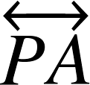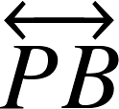

(2) 利用△AOP為直角三角形 ＆ 畢氏定理，可求得；



(3) 利用定理 7.3-2 切線長定理(自圓外一點到圓的兩切點連線段等長)，  
得知＝；



(4) 最後利用直角三角形三邊比為1：2：，則三內角為30°-90°-60°，  
 求得∠APB之度數

**解：**

|  |  |
| --- | --- |
| 敘述 | 理由 |
| 1. ⊥ ＆ ⊥ 且 圓O的半徑＝＝8  1. △AOP為直角三角形 2＋2＝2  1. 82＋2＝162  1. ＝－8 或 ＝8  1. 所以＝8  1. ＝＝8  1. △AOP為直角三角形，且 ：：＝8：16：8  ＝1：2：  1. 所以∠APO＝30° 2. △BOP為直角三角形，且 ：：＝8：16：8  ＝1：2：  1. 所以∠BPO＝30° 2. ∠APB＝∠APO＋∠BPO  ＝30°＋30°＝60° | 已知與分別與圓O相切於A、B兩點 ＆ 已知圓O的半徑為8  由(1) ⊥ 畢氏定理  由(2) ＆ (1) ＝8 ＆ 已知＝16  由(3) 求平方根  由(4) ＆ 為線段長度必大於0  已知與分別與圓O相切於A、B兩點 ＆ 定理 7.3-2 切線長定理(自圓外一點到 圓的兩切點連線段等長) ＆ (5) ＝8  由(1) ⊥ ＆  (1) ＝8、已知＝16、(5) ＝8 ＆ 倍比定理  由(7) ＆ 直角三角形三邊比為1：2：， 則三內角為30°-90°-60°  由(1) ⊥ ＆  (1) ＝8、已知＝16、(6) ＝8 ＆ 倍比定理  由(9) ＆ 直角三角形三邊比為1：2：， 則三內角為30°-90°-60°  全量等於分量之和 ＆ (8) ∠APO＝30° ＆ (10) ∠BPO＝30° |

**習題8.3-17**

如圖8.3-68，△ABC為直角三角形，∠ABC＝90°，半圓和相切於D點，



和相交於B、E兩點。已知＝8，＝6，則圓O的半徑為______。

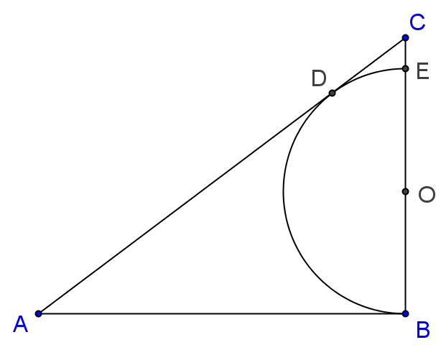

**圖8.3-68**

**想法：**(1) 利用定理 7.3-2 切線長定理(自圓外一點到圓的兩切點連線段等長)

(2) 畢氏定理

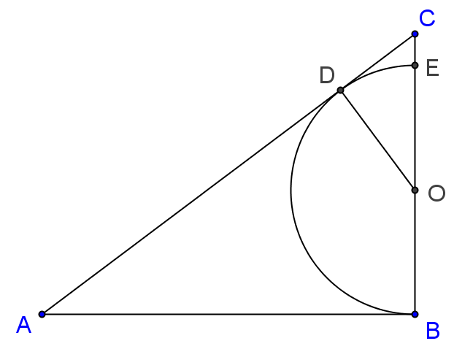

**圖(a)**

**解：**

|  |  |
| --- | --- |
| 敘述 | 理由 |
| 1. 連接，如上圖(a)所示 則＝為圓O之半徑， ⊥，∠ODC＝90°  1. △ABC為直角三角形， 2＋2＝2  1. 82＋62＝2  1. ＝－10 或 ＝10  1. 所以＝10  1. ＝＝8  1. ＝**＋**  1. ＝**－**＝10－8＝2  1. ＝**＋**  1. ＝**－**＝6**－**  1. △COD為直角三角形，  2＋2＝2  1. 22＋2＝( 6**－** )2  1. ＝  1. 所以圓O的半徑為 | 作圖  已知半圓和相切於D點  已知∠ABC＝90° 畢氏定理  由(2) ＆ 已知＝8，＝6  由(3) 求平方根  由(4) ＆ 為線段長度必大於0  已知∠ABC＝90°，為圓O之切線 ＆ 已知半圓和相切於D點 ＆定理 7.3-2  切線長定理(自圓外一點到圓的兩切點連線 段等長) ＆ 已知＝8  如圖所示，全量等於分量之和  由(7) 移項 ＆ (5) ＝10 ＆ (6) ＝8  如圖所示，全量等於分量之和  由(9) 移項 ＆ 已知＝6  由(1) ∠ODC＝90° 畢氏定理  由(11) ＆ (8) ＝2 ＆ (1) ＝ ＆ (10) ＝6**－**  由(12) 解一元二次方程式  由(13) ＆ (1) ＝為圓O之半徑 |

**習題8.3-18**

如圖8.3-69，圓O1與圓O2外切，且直線L分別切圓O1與圓O2於A、B

兩點。已知圓O1與圓O2的半徑分別為9和4，則外公切線段＝ 。

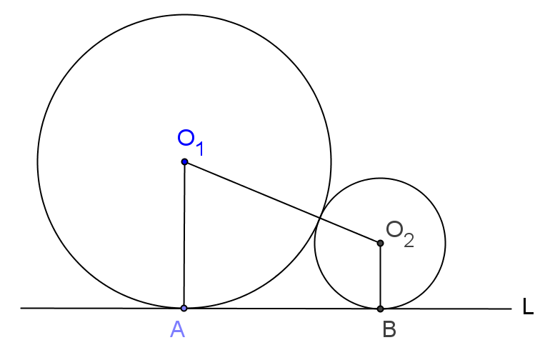

**圖8.3-69**

**想法：**(1) 過O2作∥，則＝；

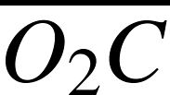

(2) 利用畢氏定理求出，則外公切線＝

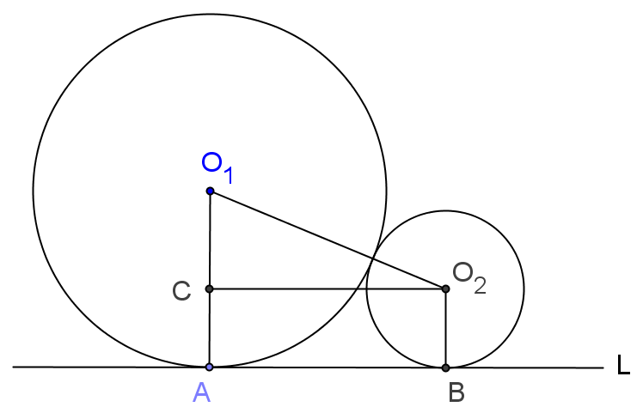

**圖(a)**

**解：**

|  |  |
| --- | --- |
| 敘述 | 理由 |
| 1. 過O2作∥，如上圖(a) 所示；所以⊥、 ⊥，∠ O1AB＝90°； 為圓O1的半徑，＝9； 為圓O2的半徑，＝4  1. ∥  1. 四邊形ACO2B為平行四邊形 2. ＝、＝＝4  1. ＝＋  1. ＝－＝9－4＝5  1. ＝9＋4＝13  1. ∠ O1CO2＝∠ O1AB＝90° 2. △O1CO2為直角三角形，  2＋2＝2  1. 52＋2＝132  1. ＝－12 或 ＝12  1. 所以外公切線段＝12 | 作圖  已知直線L分別切圓O1與圓O2於A、B兩點  已知圓O1與圓O2的半徑分別為9和4  由(1) ⊥、⊥＆ 定理3.2-1 兩條直線如都與一直線垂直，則此二直線 互相平行  由(1) ∥ ＆ (2) ∥ ＆ 兩組對邊平行為平行四邊形  由(3) ＆ 平行四邊形兩組對邊相等 ＆  由(1) ＝4  如圖所示，全量等於分量之和  由(5) 移項 ＆ (1) ＝9 ＆  (4) ＝4  已知圓O1與圓O2外切 ＆  兩圓外切，連心線長等於兩半徑之和 ＆ 已知圓O1與圓O2的半徑分別為9和4  由(1) ∥ ＆ 同位角相等 ＆ (1) ∠ O1AB＝90°  由(8) ∠ O1CO2＝90° 畢氏定理  由(9) ＆ (6) ＝5 ＆ (4) ＝ ＆ (7) ＝13  由(10) 求平方根  由(11) ＆ 為線段長度必大於0 |

**習題8.3-19**

如圖8.3-70，直線L分別切圓O1與圓O2於A、B兩點。已知圓O1與圓O2 的  
 半徑分別為3和5，且內公切線段＝15，則連心線段＝ 。

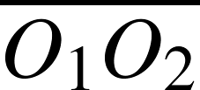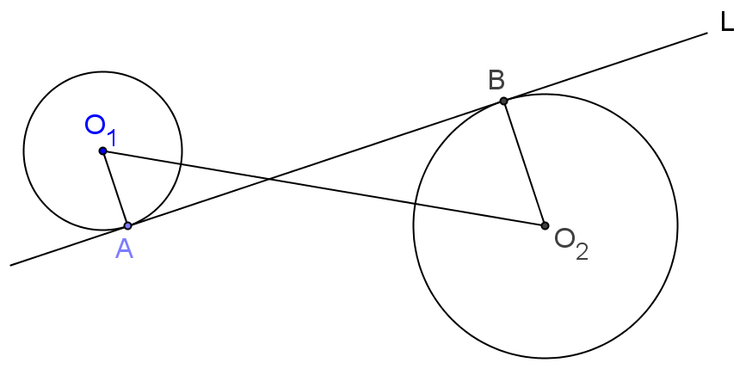

**圖8.3-70**

**想法：**(1) 過O2作∥交的延長線於C點，則＝；

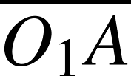

(2) 利用畢氏定理求出連心線段

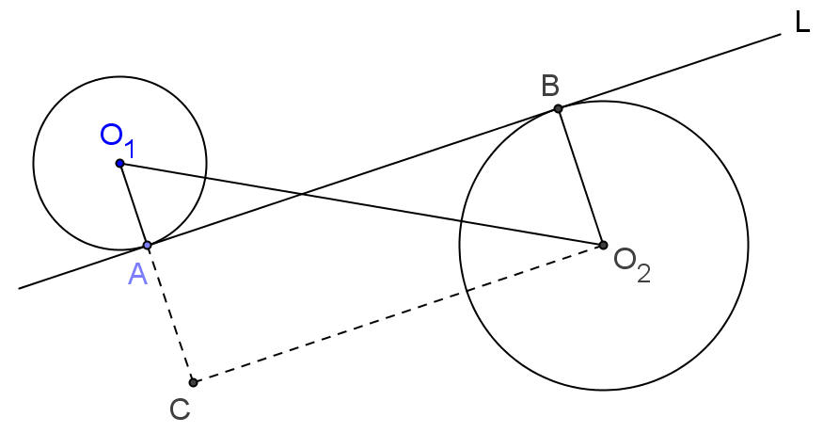

**圖(a)**

**解：**

|  |  |
| --- | --- |
| 敘述 | 理由 |
| 1. 過O2作∥交的延長 線於C點，如上圖(a)所示； 所以⊥、⊥， ∠ O1AB＝90°； 為圓O1的半徑，＝3； 為圓O2的半徑，＝5  1. ∥ (即∥)  1. 四邊形ACO2B為平行四邊形 2. ＝＝15、＝＝5  1. ＝＋＝3＋5＝8  1. ∠ O1CO2＝∠ O1AB＝90° 2. △O1CO2為直角三角形，  2＋2＝2  1. 82＋152＝2  1. ＝－17或 ＝17  1. 所以連心線段＝17 | 作圖  已知直線L切圓O1於A點，切圓O2  於B點  已知圓O1的半徑為3  已知圓O2的半徑為5  由(1) ⊥、⊥＆ 定理3.2-1 兩條直線如都與一直線垂直，則此二直線 互相平行  由(1) ∥ ＆ (2) ∥ ＆ 兩組對邊平行為平行四邊形  由(3) ＆ 平行四邊形兩組對邊相等 ＆  已知＝15 ＆ 由(1) ＝5  如圖所示，全量等於分量之和 ＆  (1) ＝3 ＆ (4) ＝5  由(1) ∥ ＆ 同位角相等 ＆ (1) ∠ O1AB＝90°  由(6) ∠ O1CO2＝90° 畢氏定理  由(7) ＆ (5) ＝8 ＆ (4) ＝15  由(8) 求平方根  由(9) ＆ 為線段長度必大於0 |

**習題8.3-20**

如圖8.3-71，已知圓O1、圓O2的半徑分別為5公分、2公分。

若＝10公分，則：



(1)　外公切線段長為________公分。  
(2)　內公切線段長為________公分。

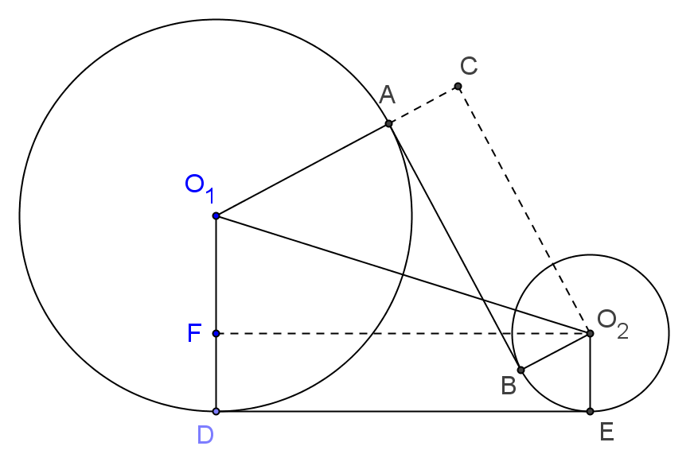

**圖8.3-71**

**想法：**(1) 根據已知圓O1、圓O2的半徑分別為4公分、2公分，＝10公分，  
 判斷兩圓的關係為外離；



(2) 利用畢氏定理求出外公切線段長與內公切線段長

**解：**

|  |  |
| --- | --- |
| 敘述 | 理由 |
| 1. 根據已知作圖，畫出內公切線段與外公切線段**，** 並作∥交的延長線於C點、作∥交於F點，如上圖(a)所示； 所以⊥、⊥， ∠ O1AB＝90°； 所以⊥、⊥， ∠ O1DE＝90°； ＝為圓O1的半徑， ＝＝5； ＝為圓O2的半徑， ＝＝2  1. ∥ (即∥)  1. 四邊形ACO2B為平行四邊形 2. ＝、＝＝2  1. ＝＋＝5＋2＝7  1. ∠ O1CO2＝∠ O1AB＝90° 2. △O1CO2為直角三角形，  2＋2＝2  1. 72＋2＝102  1. ＝－或 ＝  1. 所以內公切線段＝  1. ∥  1. 四邊形DEO2F為平行四邊形 2. ＝＝2、＝  1. ＝＋  1. ＝－＝5－2＝3  1. ∠ O1FO2＝∠ O1DE＝90° 2. △O1FO2為直角三角形，  2＋2＝2  1. 32＋2＝102  1. ＝－或 ＝  1. 所以外公切線段＝ | 作圖  已知圓O1、圓O2的半徑分別為5公分、  2公分，＝10公分，  由(1) ⊥、⊥＆ 定理3.2-1 兩條直線如都與一直線垂直，則此二直線 互相平行  由(1) ∥ ＆ (2) ∥ ＆ 兩組對邊平行為平行四邊形  由(3) ＆ 平行四邊形兩組對邊相等 ＆  由(1) ＝2  如圖所示，全量等於分量之和 ＆  (1) ＝5 ＆ (4) ＝2  由(1) ∥ ＆ 同位角相等 ＆ (1) ∠ O1AB＝90°  由(6) ∠ O1CO2＝90° 畢氏定理  由(7) ＆ (5) ＝7 ＆ (4) ＝ ＆ 已知＝10  由(8) 求平方根  由(9) ＆ 為線段長度必大於0  由(1) ⊥、⊥＆  定理3.2-1兩條直線如都與一直線垂直， 則此二直線互相平行  由(1) ∥ ＆ (11) ∥ ＆ 兩組對邊平行為平行四邊形  由(12) ＆ 平行四邊形兩組對邊相等 ＆  由(1) ＝2  如圖所示，全量等於分量之和  由(14) 移項 ＆ (1) ＝5 ＆  (13) ＝2  由(1) ∥ ＆ 同位角相等 ＆ (1) ∠ O1DE＝90°  由(16) ∠ O1FO2＝90° 畢氏定理  由(17) ＆ (15) ＝3 ＆  (13) ＝ ＆ 已知＝10  由(18) 求平方根  由(19) ＆ 為線段長度必大於0 |

**習題8.3-21**

如圖8.3-72，在圓O中，、、、分別為弦、、、的

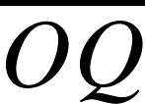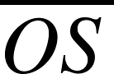

弦心距。已知＝5，＝6，＝7，＝8。試判斷、、與



的大小。

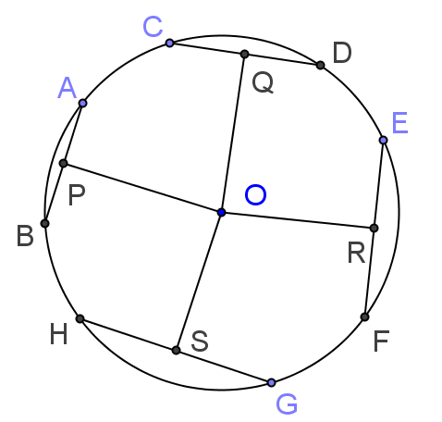

**圖8.3-72**

**想法：**在圓O中，利用同圓中大弦對小弦心距、小弦對大弦心距定理，  
判斷、、與的大小。



**解：**

|  |  |
| --- | --- |
| 敘述 | 理由 |
| 1. 在圓O中， ＞＞＞ | 已知、、、分別為弦、、 、的弦心距 ＆  已知＝5，＝6，＝7，＝8 ＆ 同圓中大弦對小弦心距、小弦對大弦心距定理 |